Министерство образования Республики Беларусь
Учреждение образования
БЕЛОРУССКИЙ ГОСУДАРСТВЕННЫЙ УНИВЕРСИТЕТ
ИНФОРМАТИКИ И РАДИОЭЛЕКТРОННИКИ
Факультет компьютерных систем и сетей
Кафедра электронных вычислительных машин

Лабораторная работа №7 – 8
Создание приложения для базы данных

Студент: Губаревич А.В.
Преподаватель: Силич С.С.

МИНСК 2025
СОДЕРЖАНИЕ
1 Серверная часть 4
1.1 Подключение к базе данных 4
2 Клиенская часть 5
2.1 Структура интерфейса 5
3 Руководство пользователя 8
3.1 Запуск базы данных 8
3.2 Запуск приложения 8
4 Функции приложения 9
4.1 Добавление новой таблицы 9
4.2 Удаление существующих таблиц 10
4.3 Редактирование записей 11
4.4 Удаление записей 12
4.5 Добавление новых полей 13
4.6 Создание резервных копий 14
4.7 Восстановление данных…………………………………………………………………………………………………..17
4.8 Предопределенные запросы………………………………………………...17
4.9 Пользовательские запросы………………………………………………….23
4.10 Экспорт в Excel………………………………………………………………………………………………………………….24
Заключение 26
Приложение А 27

СЕРВЕРНАЯ ЧАСТЬ

Разработано полнофункциональное desktop-приложение для управления базой данных приюта для животных на Java с использованием Swing для графического интерфейса.
Серверная часть обеспечивает:
– Хранение структурированных данных в таблицах с определенной схемой;
– Выполнение сложных SQL-запросов с соединениями, фильтрацией и агрегацией;
– Управление транзакциями для гарантии целостности данных;
– Резервное копирование и восстановление данных;
– Безопасность через аутентификацию и авторизацию пользователей.

Подключение к базе данных

Для подключение к базе данных используется стандартный JDBC с PostgreSQL драйвером. Параметры подключения:
1 URL:
– jdbc:postgresql:// - протокол JDBC для PostgreSQL
– localhost - сервер БД (локальный компьютер)
– 5432 - стандартный порт PostgreSQL
– animal_shelter - имя базы данных
2 User:
– postgres - пользователь БД
3 Password:
– atymelancholy - пароль пользователя

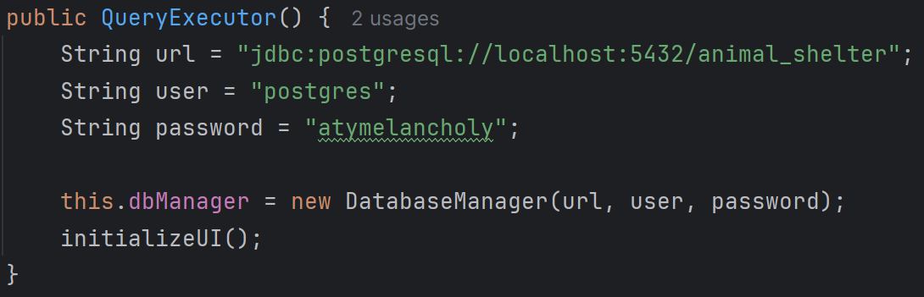

Рисунок 1.1 – Подключения к базе данных

2 КЛИЕНТСКАЯ ЧАСТЬ

Клиентская часть приложения реализована на основе фреймворка Swing, который обеспечивает создание графического интерфейса. Интерфейс построен по принципу многооконной системы с вкладками, что позволяет эффективно организовать различные функциональные модули приложения. Основные компоненты интерфейса:
– Главное окно (JFrame) - контейнер для всех элементов управления
– Панель вкладок (JTabbedPane) - навигация между разделами приложения
– Таблицы (JTable) - отображение результатов запросов
– Панели (JPanel) - группировка связанных элементов
– Кнопки (JButton) - инициация действий пользователя

2.1 Структура интерфейса

2.1.1 Вкладка «Отчеты»
На вкладке отчетов представлена сетка цветных кнопок, каждая из которых соответствует определенному предопределенному SQL-запросу. Кнопки сгруппированы по тематике и визуально выделены цветом для быстрой идентификации. При нажатии на кнопку выполняется соответствующий запрос к базе данных, и результаты отображаются в таблице в нижней части окна.

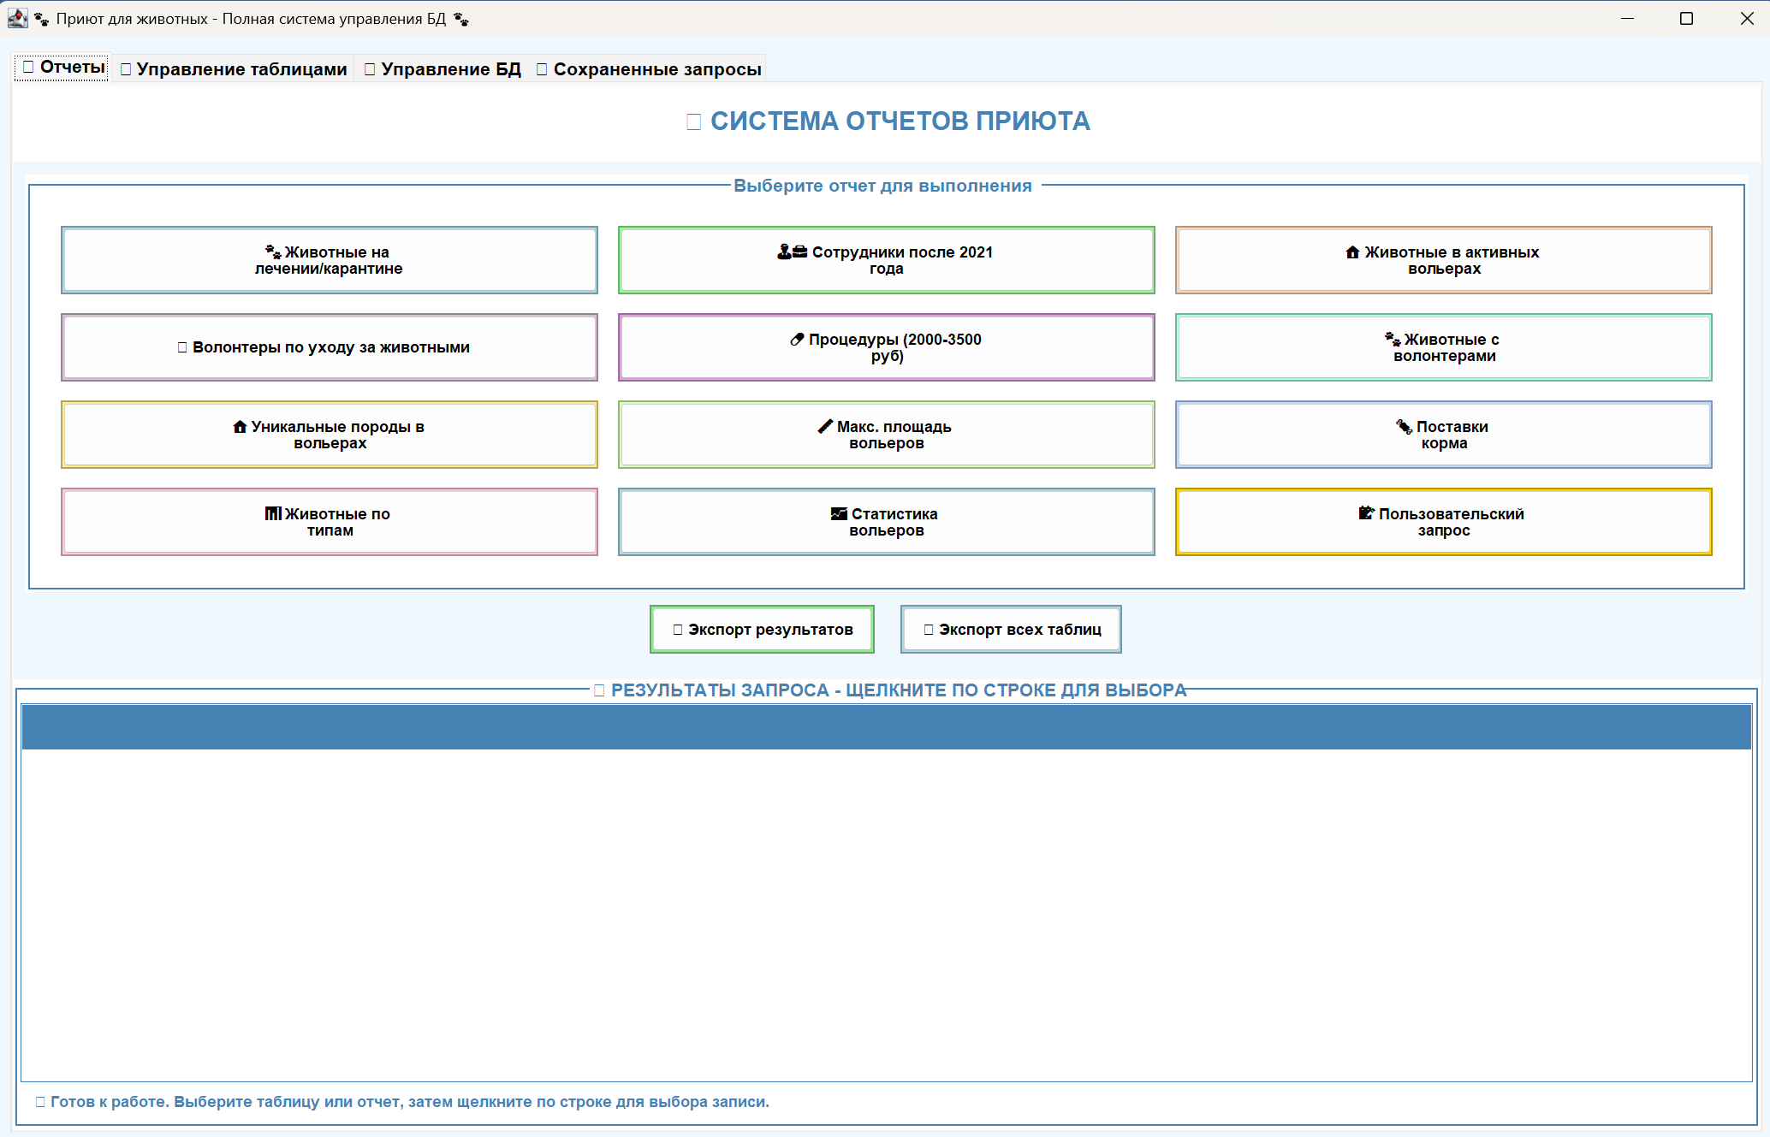

Рисунок 2.1.1 – Интерфейс вкладки «Отчеты»

2.1.2 Вкладка «Управление таблицами»

Данная вкладка предоставляет интерфейс для непосредственной работы с данными. Пользователь может выбирать таблицы из списка, просматривать их содержимое, добавлять новые записи, редактировать существующие и удалять данные. Интерфейс включает контекстные подсказки и визуальное выделение выбранных строк.

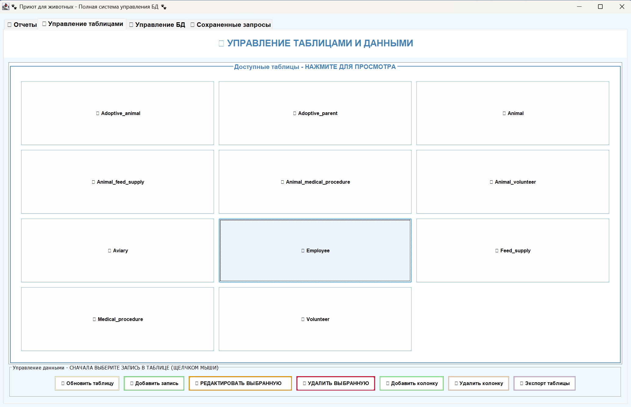

Рисунок 2.1.2 – Интерфейс вкладки «Управление таблицами»

2.1.3 Вкладка «Управление БД»

На этой вкладке сосредоточены административные функции: создание и удаление таблиц, добавление и удаление столбцов, а также операции резервного копирования и восстановления данных. Интерфейс реализован в виде карточек функций с четкими описаниями назначения каждой операции.

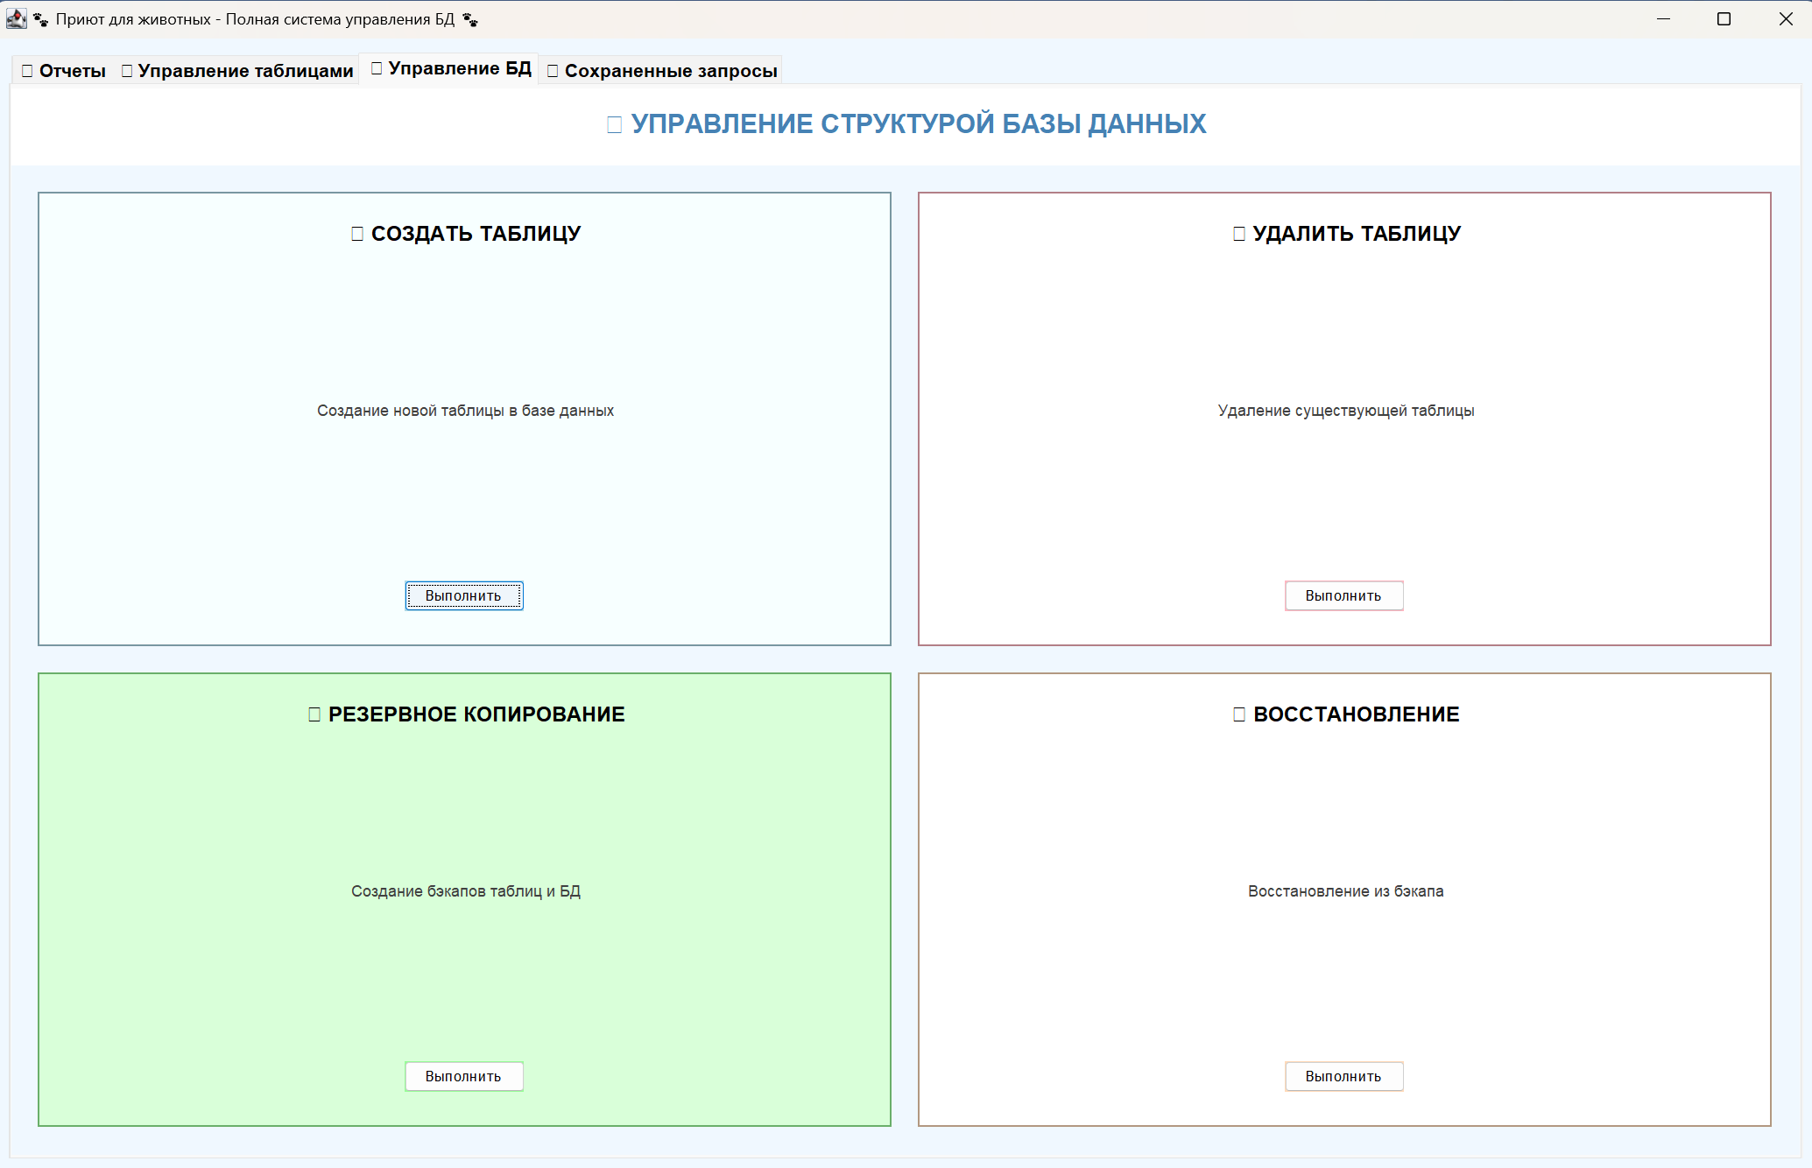

Рисунок 2.1.3 – Интерфейс вкладки «Управление БД»

2.1.4 Вкладка «Сохраненные запросы»

Вкладка предоставляет механизм для управления пользовательскими SQL-запросами. Пользователь может сохранять часто используемые запросы, редактировать их, выполнять и удалять. Интерфейс включает список сохраненных запросов с предпросмотром и панель управления для работы с ними.

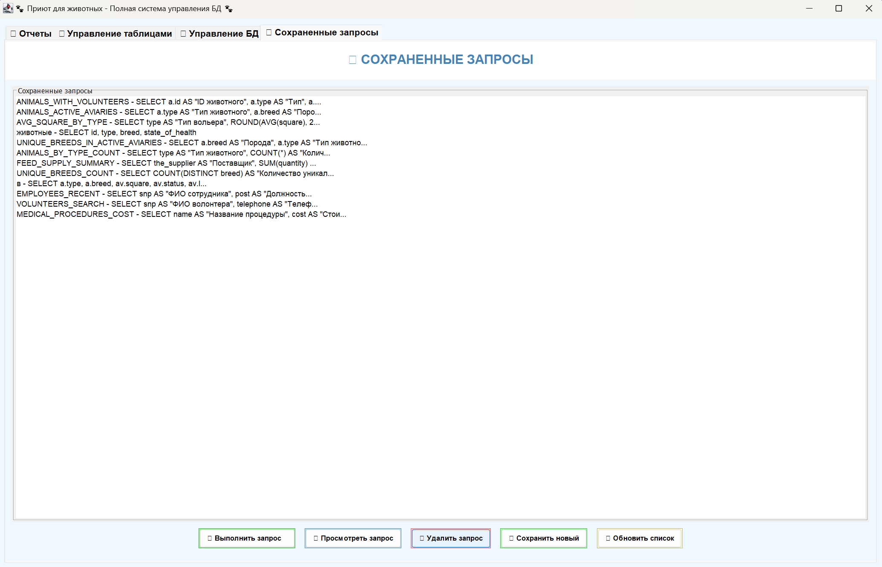

Рисунок 2.1.4 – Интерфейс вкладки «Сохраненные запросы»

3 РУКОВОДСТВО ПОЛЬЗОВАТЕЛЯ

Приложение состоит из двух взаимосвязанных компонентов: сервер базы данных PostgreSQL и клиентское Java-приложение. Клиентская часть не может работать без сервера базы данных, поэтому запуск должен выполняться в строгой последовательности.

3.1 Запуск базы данных

Для запуска сервера базы данных и начала работы достаточно открыть pgAdmin 4. Дополнительных действий не требуется.

3.2 Запуск приложения

Скомпилируйте и запустите Java-приложение, указав в параметрах подключения данные вашей базы данных. Если в параметрах сделать ошибку, подключение не состоится. Приложение проинформирует об этом.

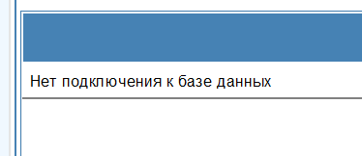

Рисунок 3.2.1 – Ошибка подключения

4 ФУНКЦИИ ПРИЛОЖЕНИЯ

4.1 Добавление новой таблицы

Процесс создания новой таблицы реализован через диалоговое окно, в котором пользователь указывает имя таблицы и структуру колонок в SQL-синтаксисе. При нажатии кнопки "Создать таблицу" система формирует и выполняет SQL-запрос CREATE TABLE, после чего автоматически обновляет список доступных таблиц в интерфейсе.

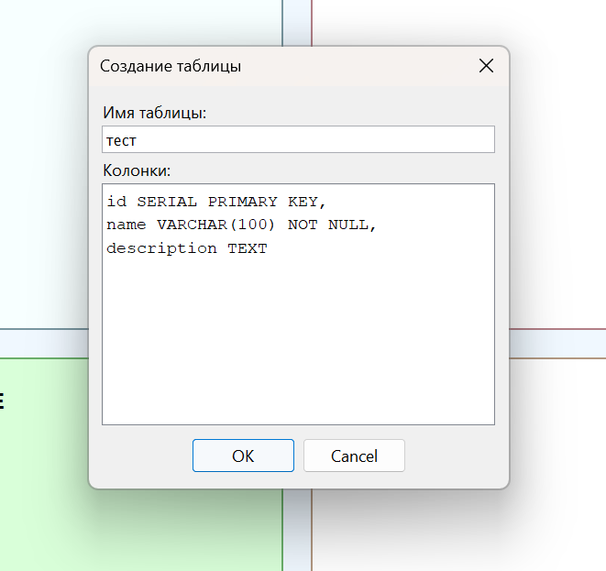

Рисунок 4.1.1 – Создание новой таблицы

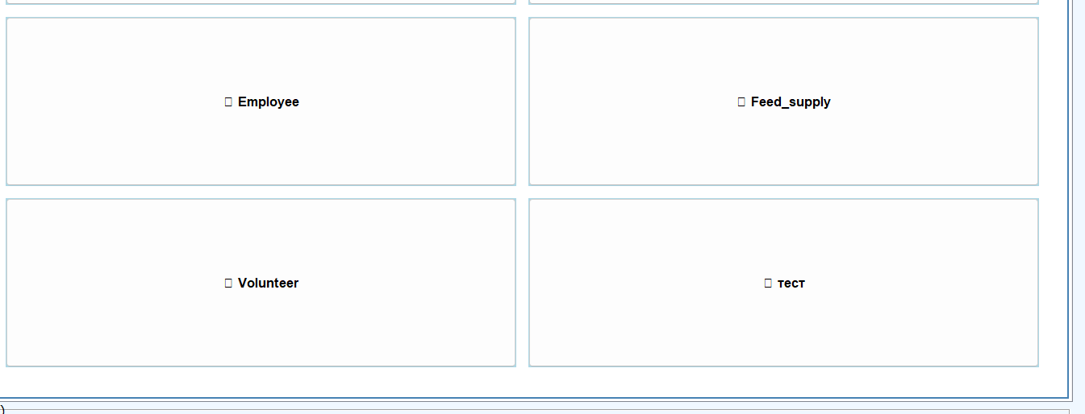

Рисунок 4.1.2 – Отображение новой таблицы

4.2 Удаление существующих таблиц

Для удаления таблицы пользователь выбирает нужную таблицу из выпадающего списка и подтверждает операцию через диалог подтверждения. Приложение выполняет SQL-запрос DROP TABLE с параметром CASCADE для гарантированного удаления таблицы и всех зависимых объектов, затем обновляет интерфейс.

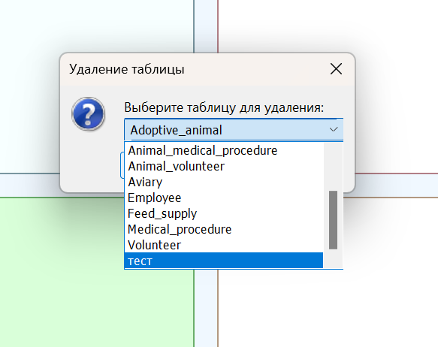

Рисунок 4.2.1 – Удаление таблицы

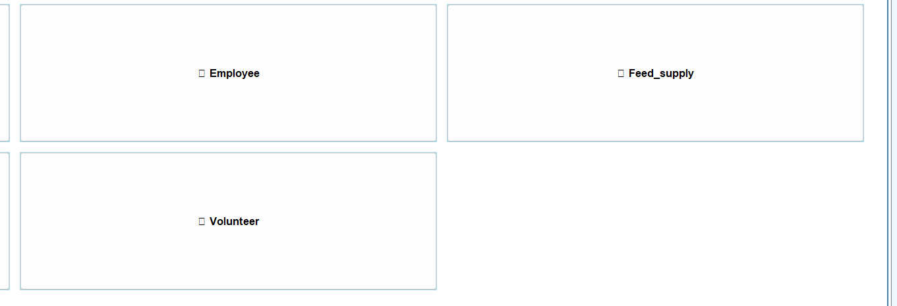

Рисунок 4.2.2 – Отображение результата удаления

4.3 Редактирование записей

При выборе строки в таблице и нажатии кнопки "Редактировать" открывается динамическая форма, создаваемая на основе структуры таблицы. Система автоматически определяет первичный ключ и исключает его из редактирования. После внесения изменений выполняется SQL-запрос UPDATE с условием по первичному ключу.

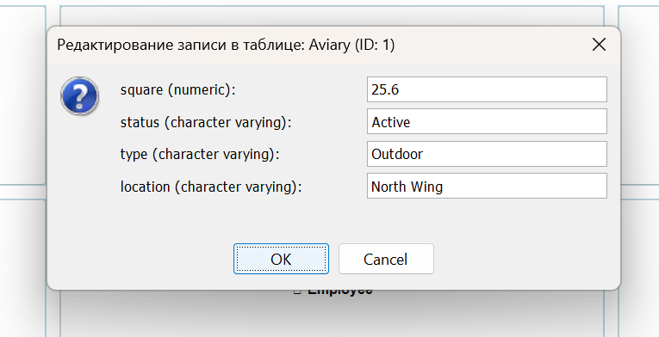

Рисунок 4.3.1 – Редактирование записи

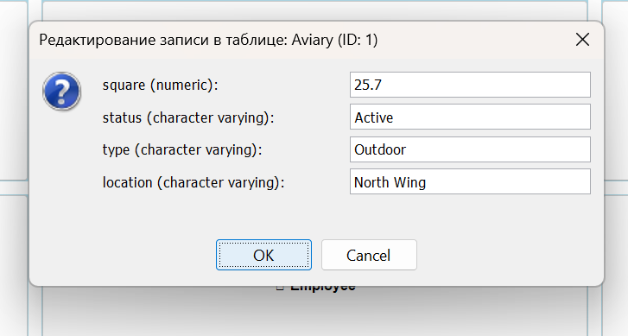

Рисунок 4.3.2 – Отображение результата редактирования

4.4 Удаление записей

Перед удалением записи система отображает подробную информацию о выбранной строке и запрашивает подтверждение. После подтверждения выполняется SQL-запрос DELETE с указанием первичного ключа, что обеспечивает точное удаление только выбранной записи.

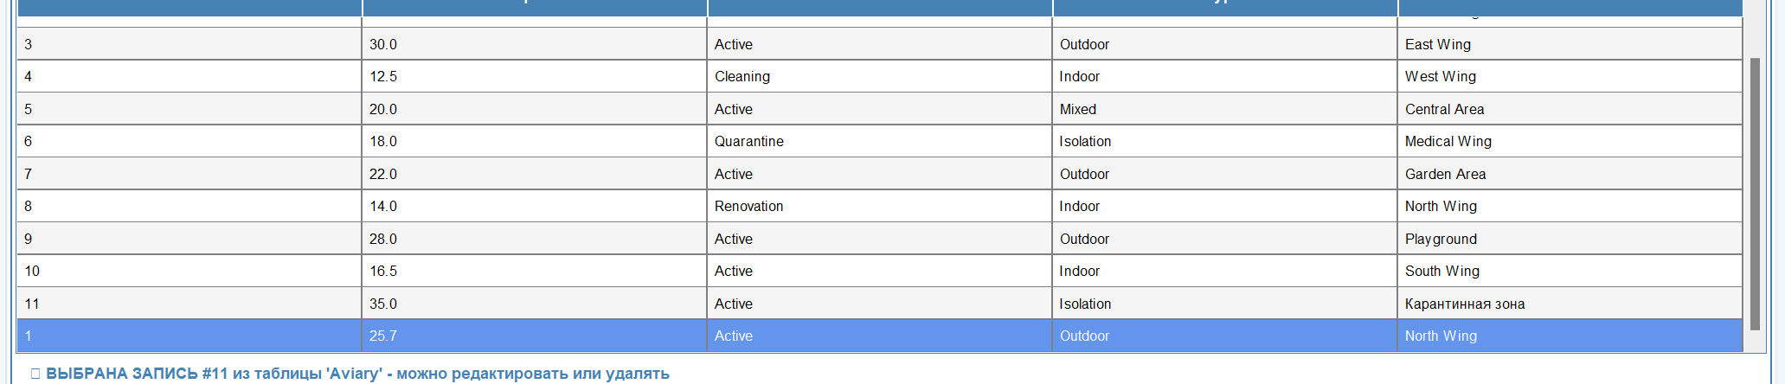

Рисунок 4.4.1 – Записи до удаления

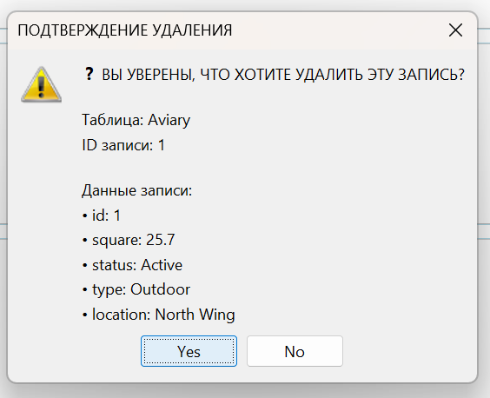

Рисунок 4.4.2 – Удаление записи

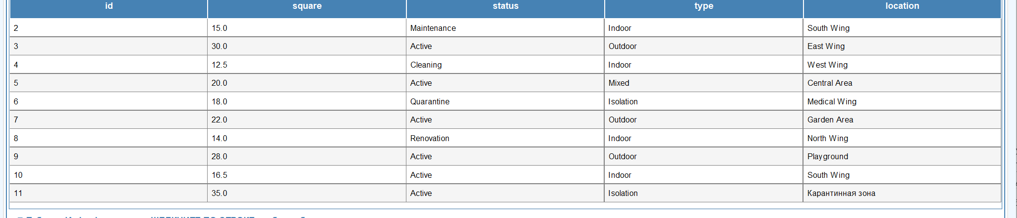

Рисунок 4.4.3 – Отображение результата удаления

4.5 Добавление новых полей
Через диалоговое окно пользователь может добавить новый столбец в существующую таблицу, указав имя поля, тип данных, возможность NULL-значений и значение по умолчанию. Система выполняет SQL-запрос ALTER TABLE ADD COLUMN и автоматически обновляет отображение таблицы. Работоспособность все еще демонстрируется на таблице «Aviary», как и в предыдущем пункте. Количество полей до добавления можно увидеть там.

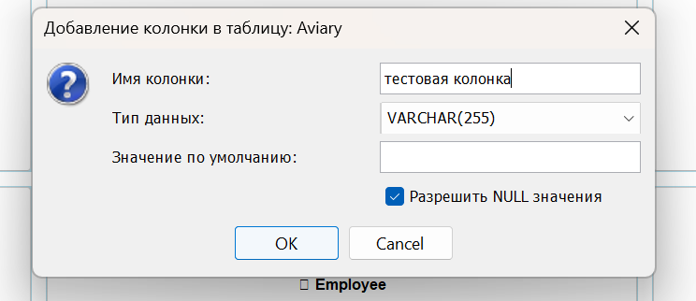

Рисунок 4.5.1 – Добавление новых полей

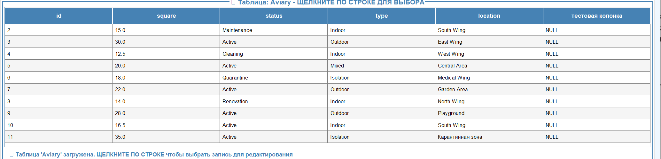

Рисунок 4.5.2 – Отображение нового поля

4.6 Создание резервных копий

Приложение поддерживает создание резервных копий трех уровней:
– Резервное копирование таблицы - сохраняет структуру и данные отдельной таблицы;
– Резервное копирование базы данных - создает полный дамп всех таблиц;
– Автоматическое именование - файлы бэкапов сохраняются с timestamp для версионирования.

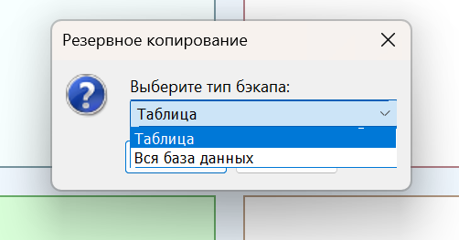

Рисунок 4.6.1 – Выбор типа бэкапа

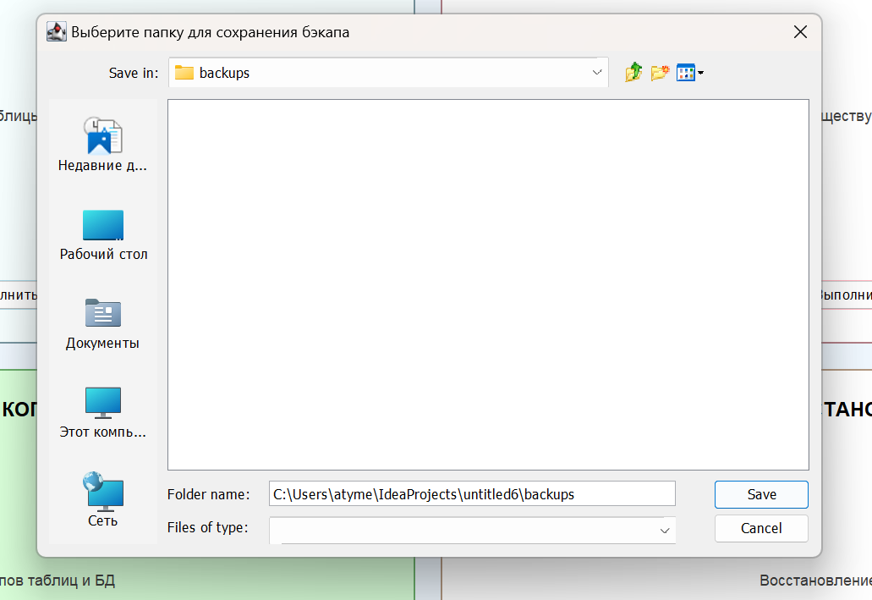

Рисунок 4.6.2 – Сохранение бэкапа

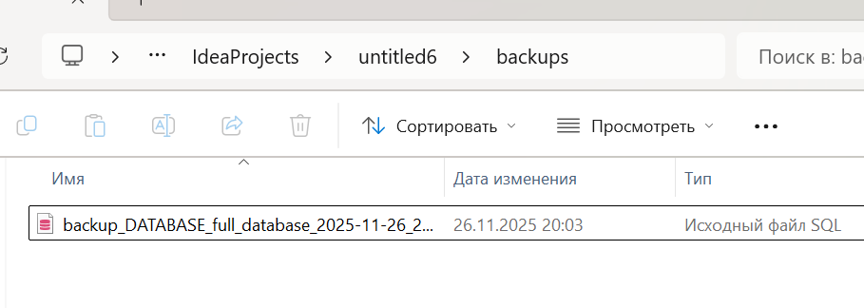
Рисунок 4.6.2 – Результат

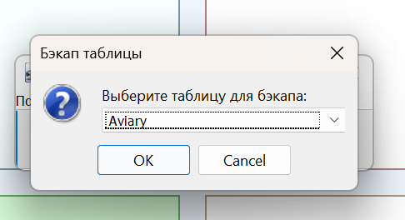

Рисунок 4.6.3 – Выбор таблицы для бэкапа

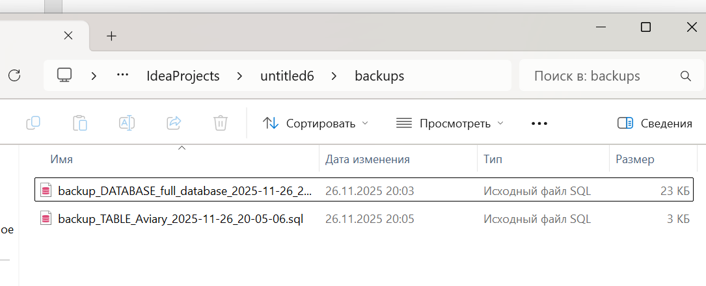
Рисунок 4.6.4 – Результат бэкапа таблицы

4.7 Восстановление данных

Система позволяет восстановить данные из ранее созданных резервных копий. При восстановлении применяется транзакционный механизм, обеспечивающий целостность данных - в случае ошибки все изменения откатываются.

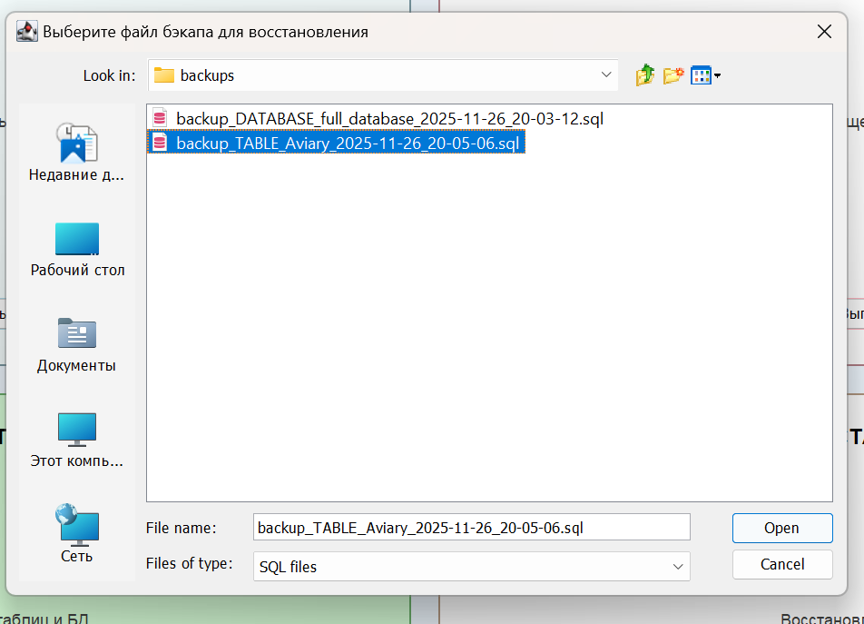

Рисунок 4.7.3 – Восстановление таблицы

4.8 Предопределенные запросы

В приложении реализовано 11 готовых SQL-запросов (из предыдущих лабораторных), доступных через цветные кнопки в интерфейсе:
– Животные на лечении/карантине;
– Сотрудники после 2021 года;
– Животные в активных вольерах;
– Волонтеры по уходу за животными;
– Медицинские процедуры в ценовом диапазоне;
– Животные с волонтерами;
– Уникальные породы в активных вольерах;
– Вольеры с максимальной площадью;
– Поставки корма;
– Статистика животных по типам.
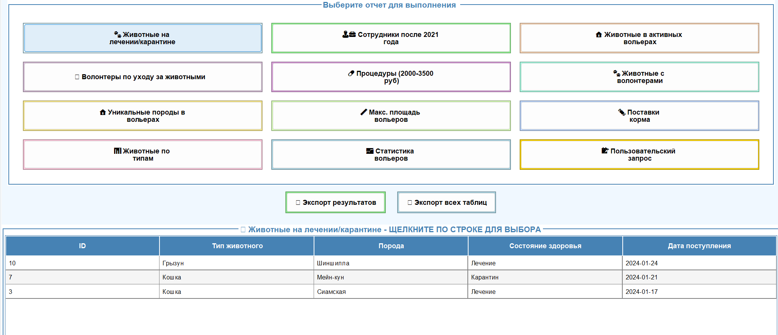

Рисунок 4.8.1 – Животные на лечении/карантине

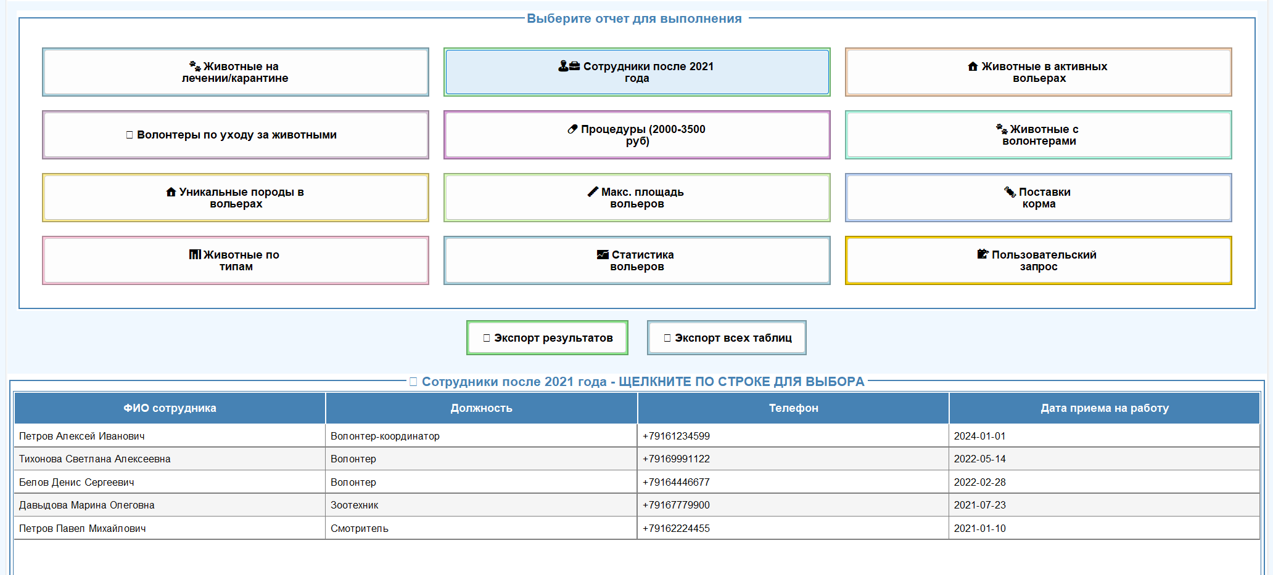

Рисунок 4.8.2 – Сотрудники после 2021 года

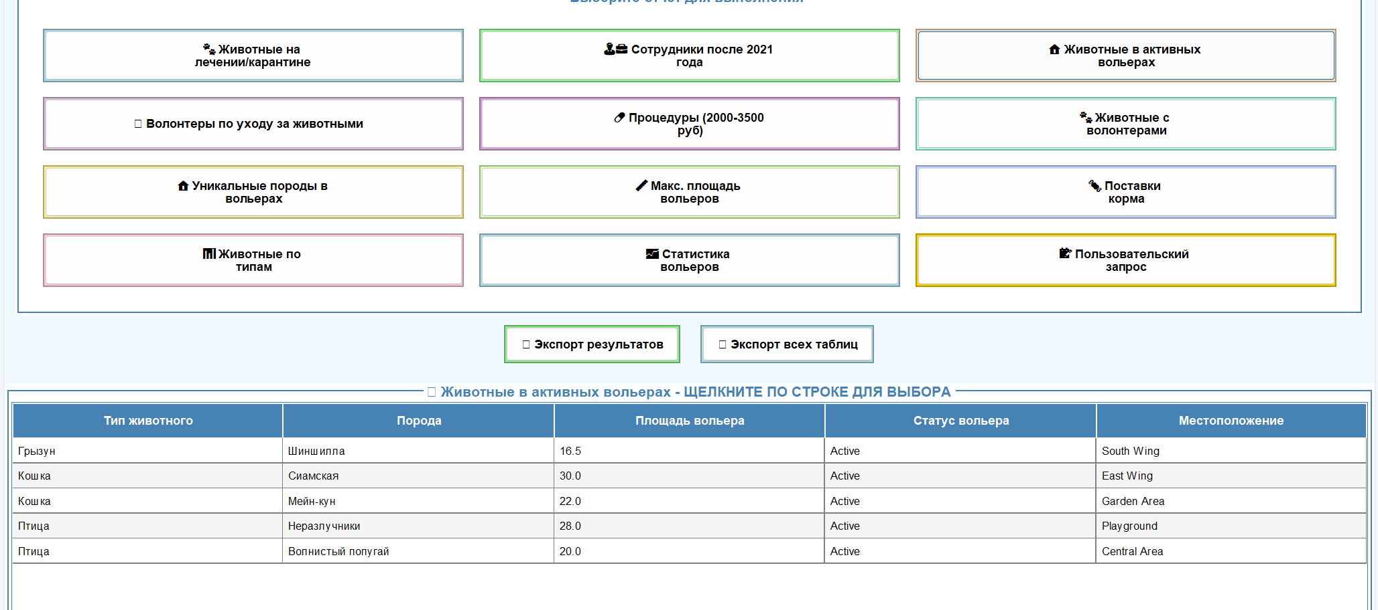

Рисунок 4.8.3 – Животные в активных вольерах

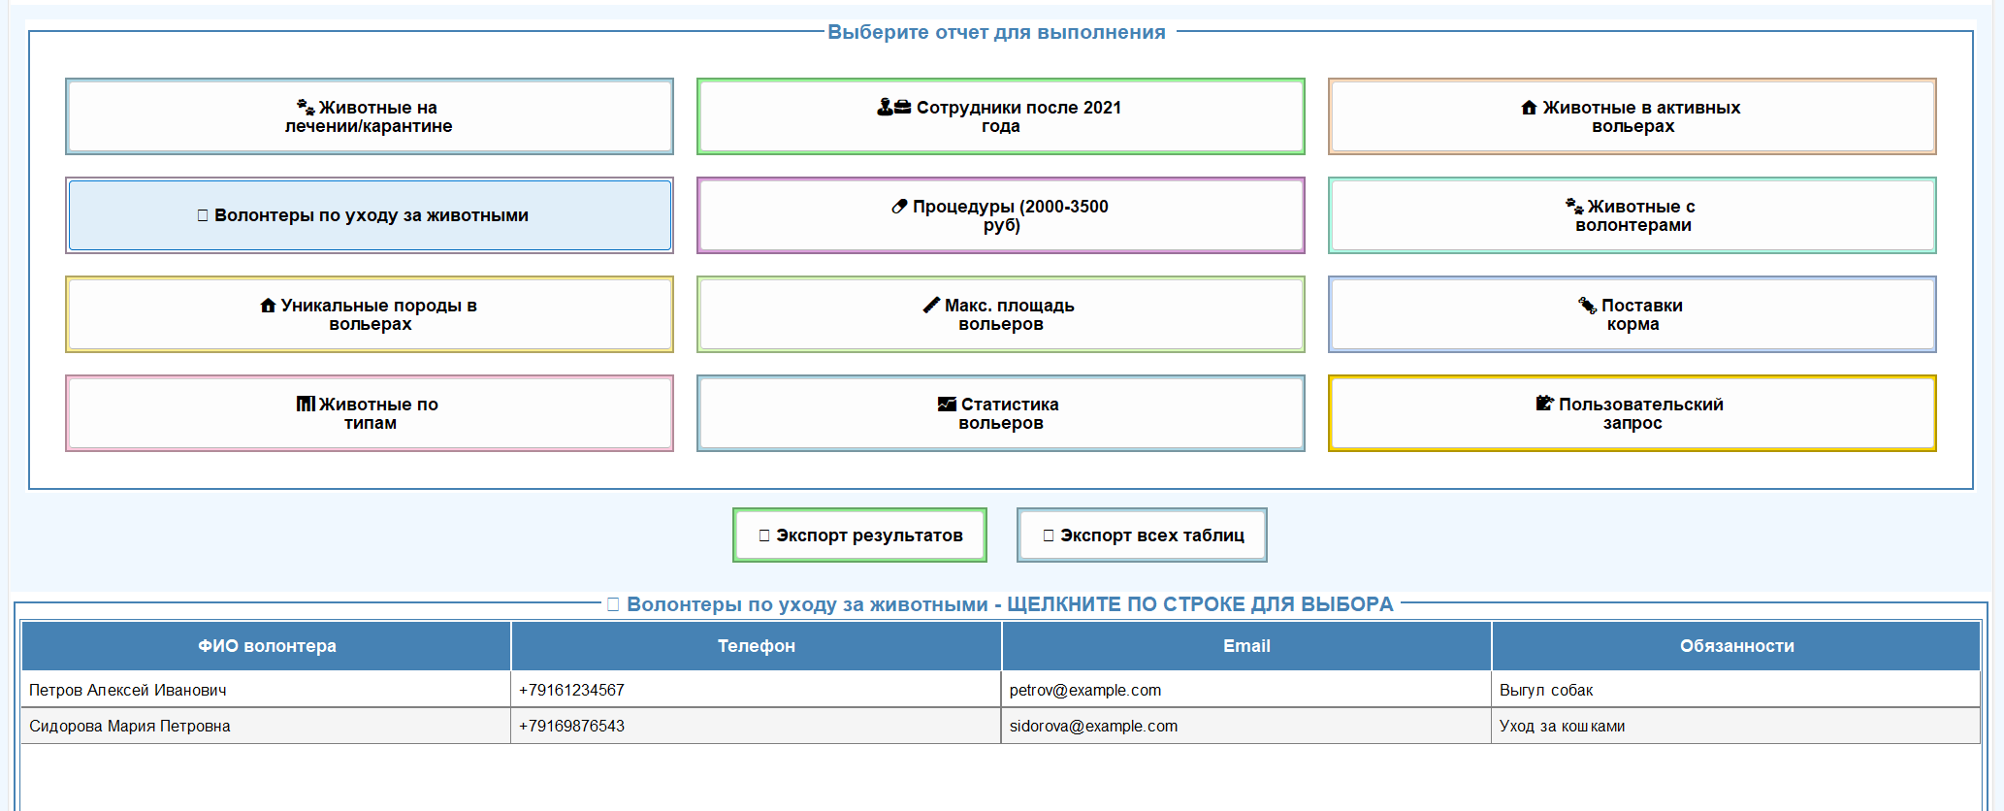

Рисунок 4.8.4 – Волонтеры по уходу за животными

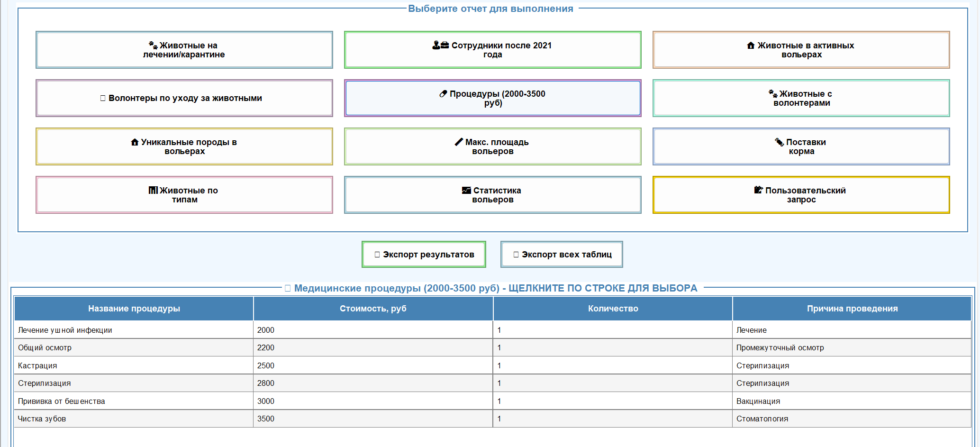

Рисунок 4.8.5 – Медицинские процедуры в ценовом диапазоне

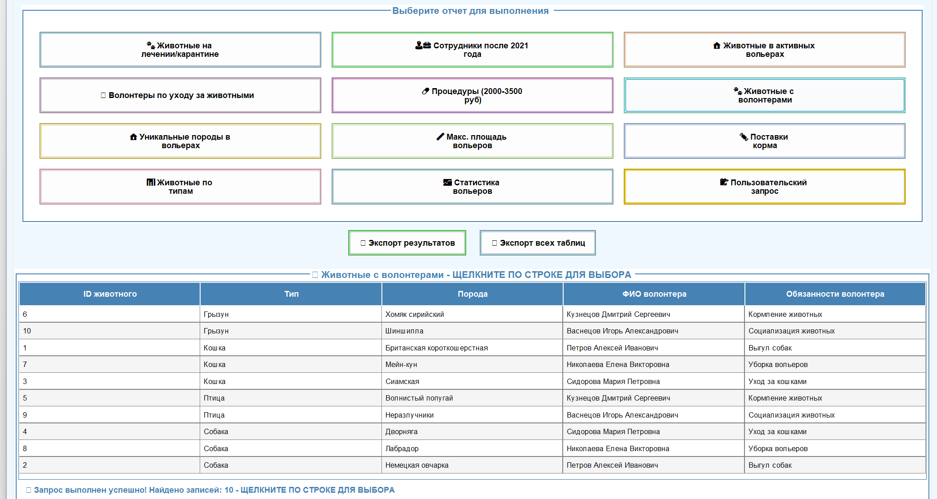

Рисунок 4.8.6 – Животные с волонтерами

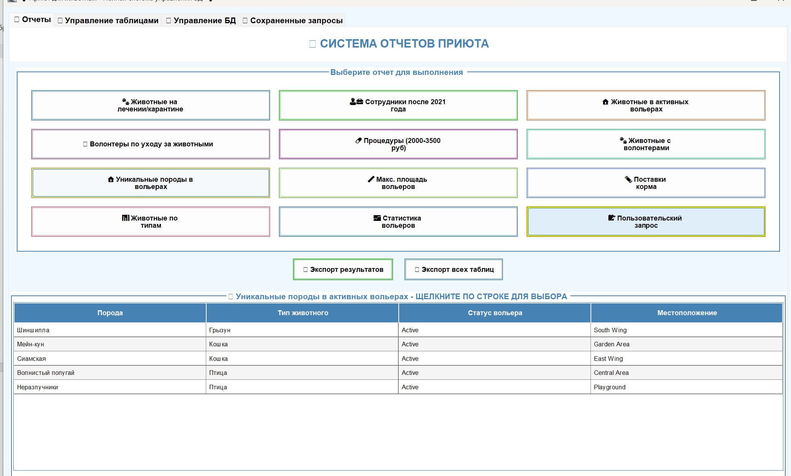

Рисунок 4.8.7 – Уникальные породы в активных вольерах

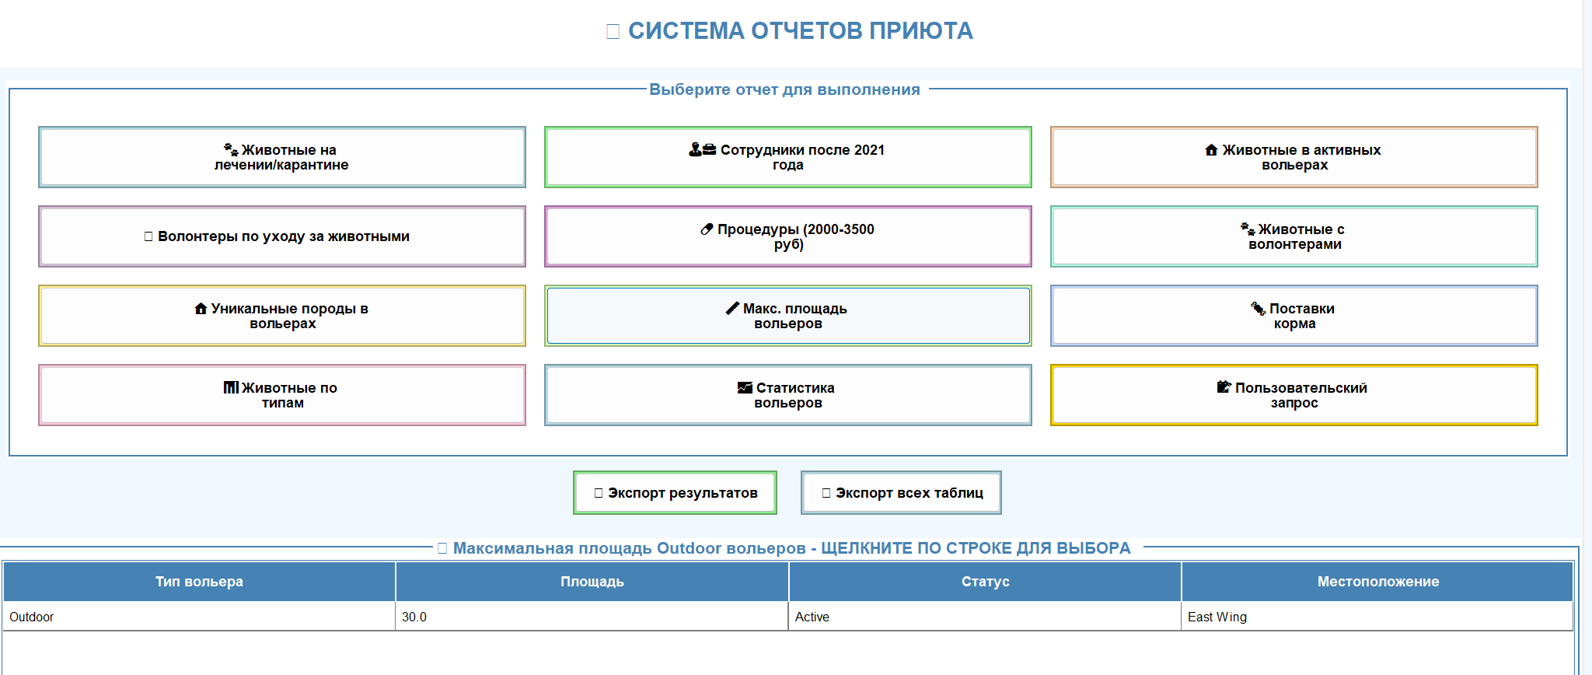

Рисунок 4.8.8 – Вольеры с максимальной площадью

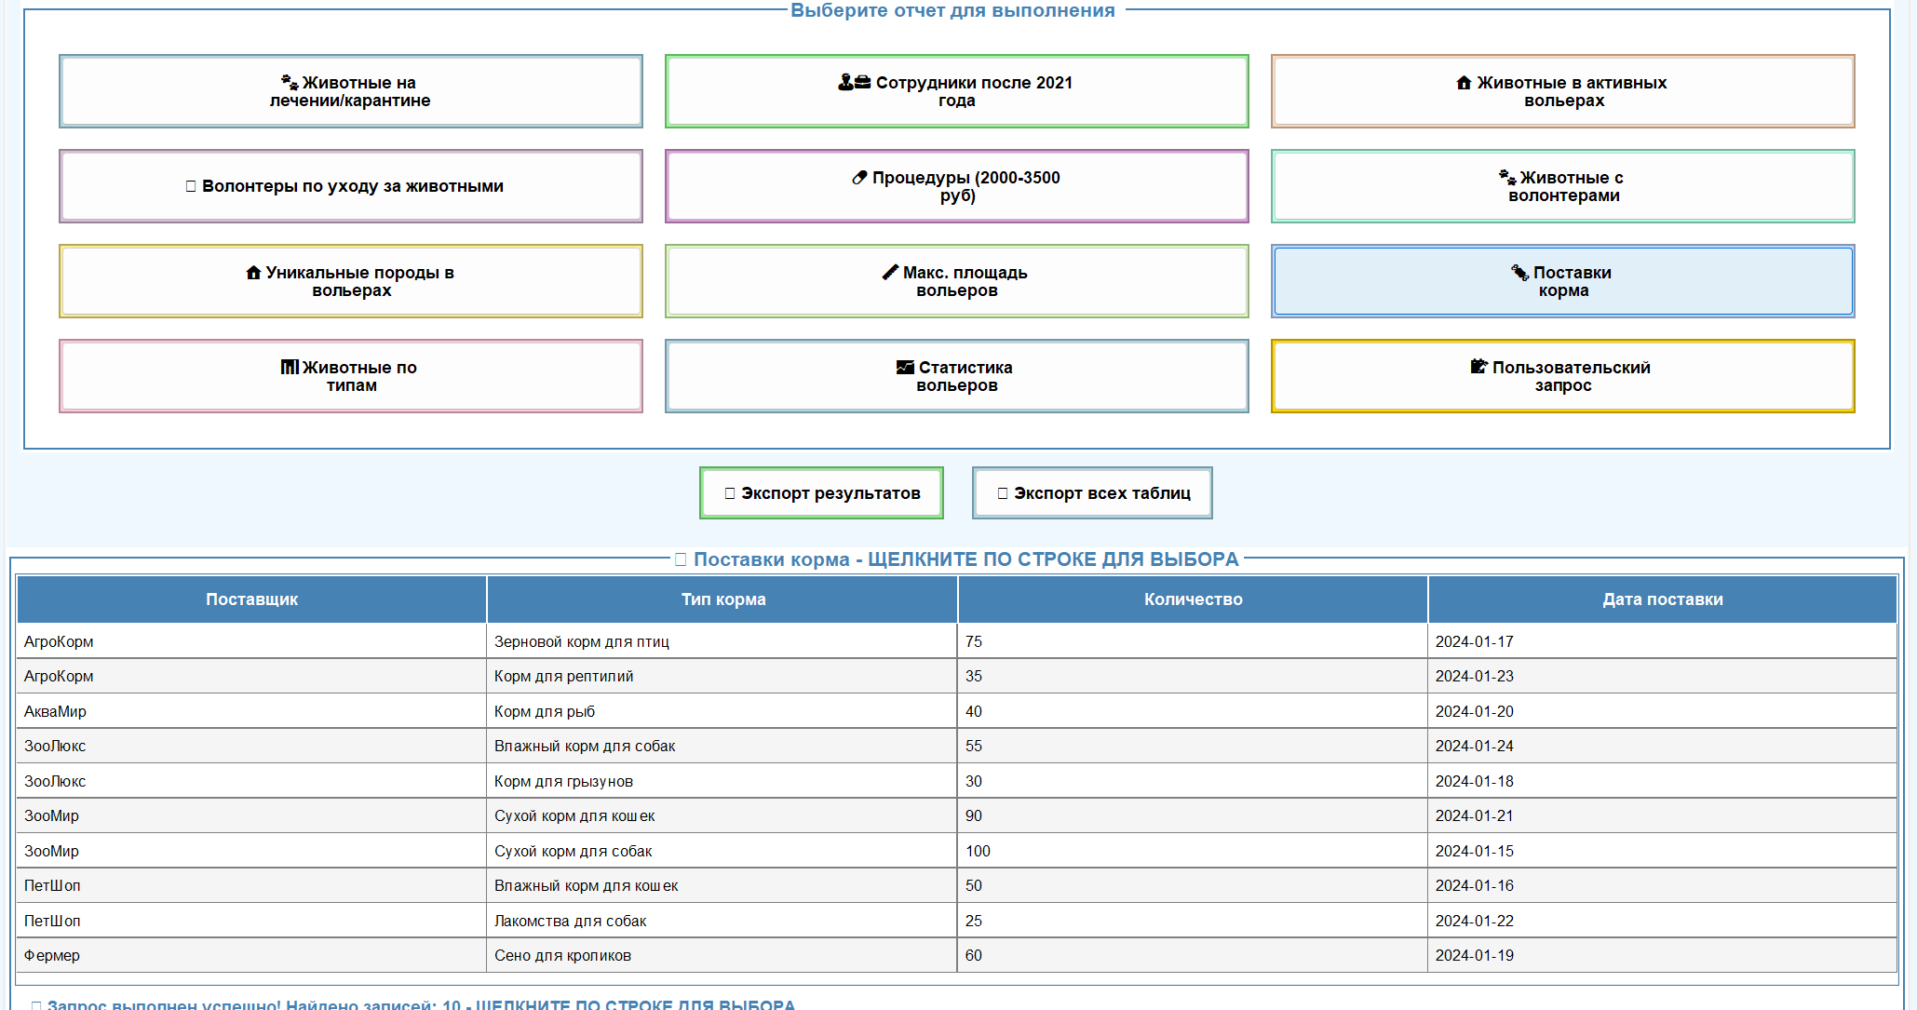

Рисунок 4.8.9 – Поставки корма

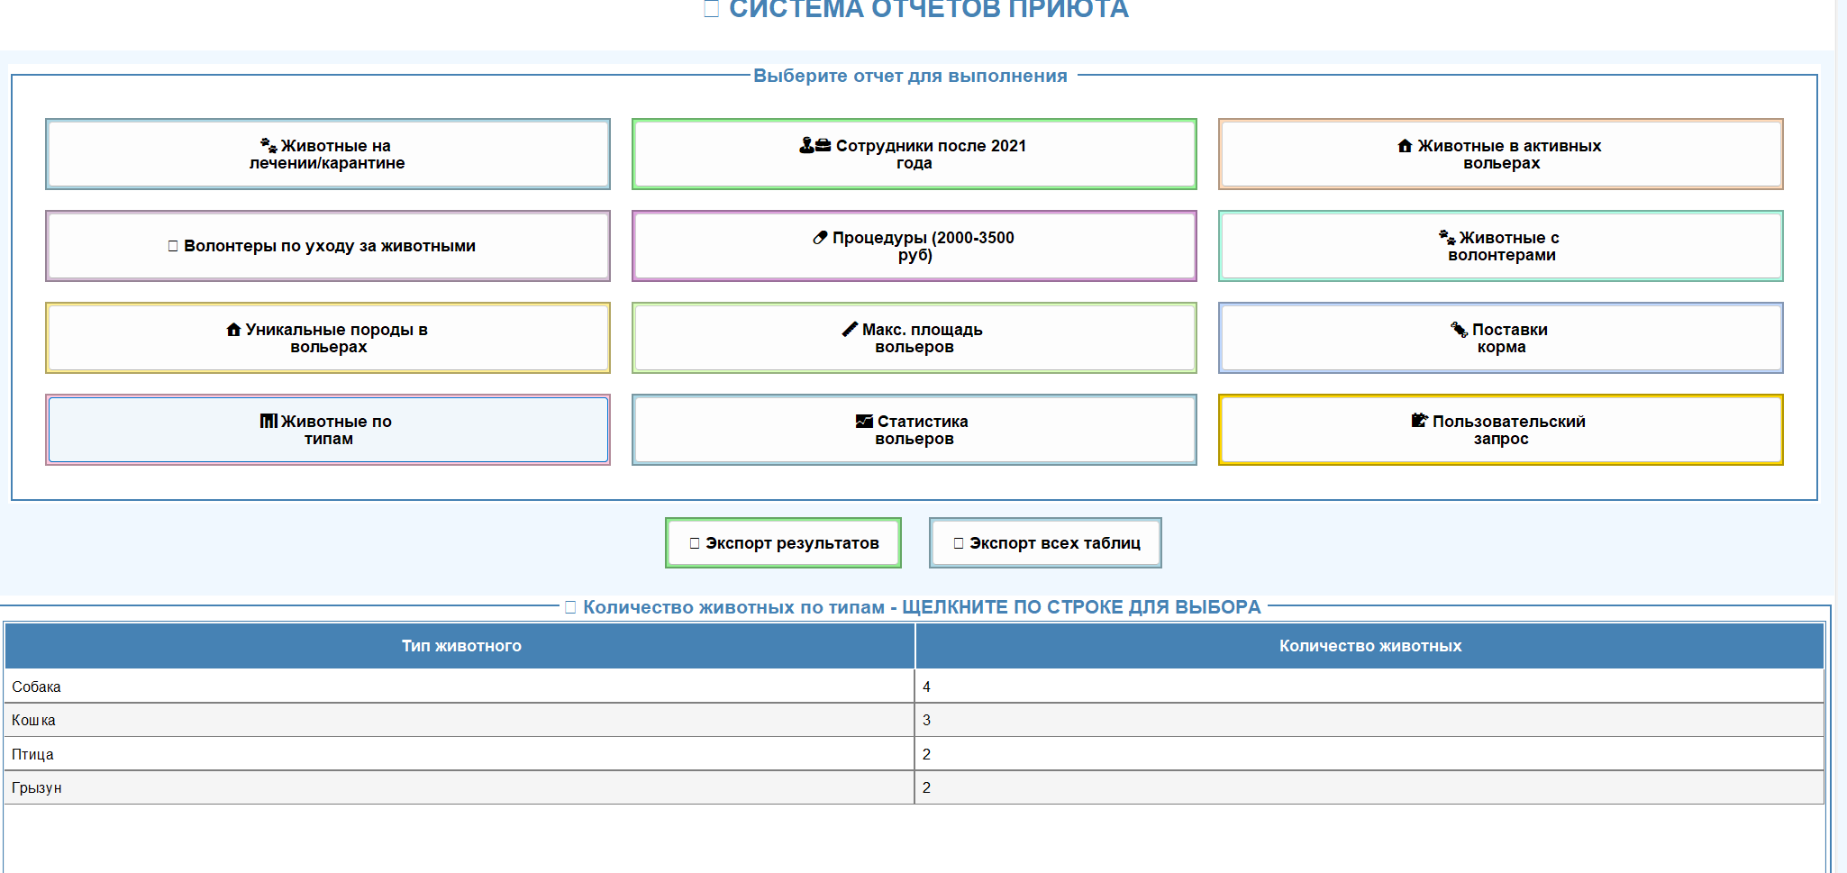

Рисунок 4.8.10 – Статистика животных по типам

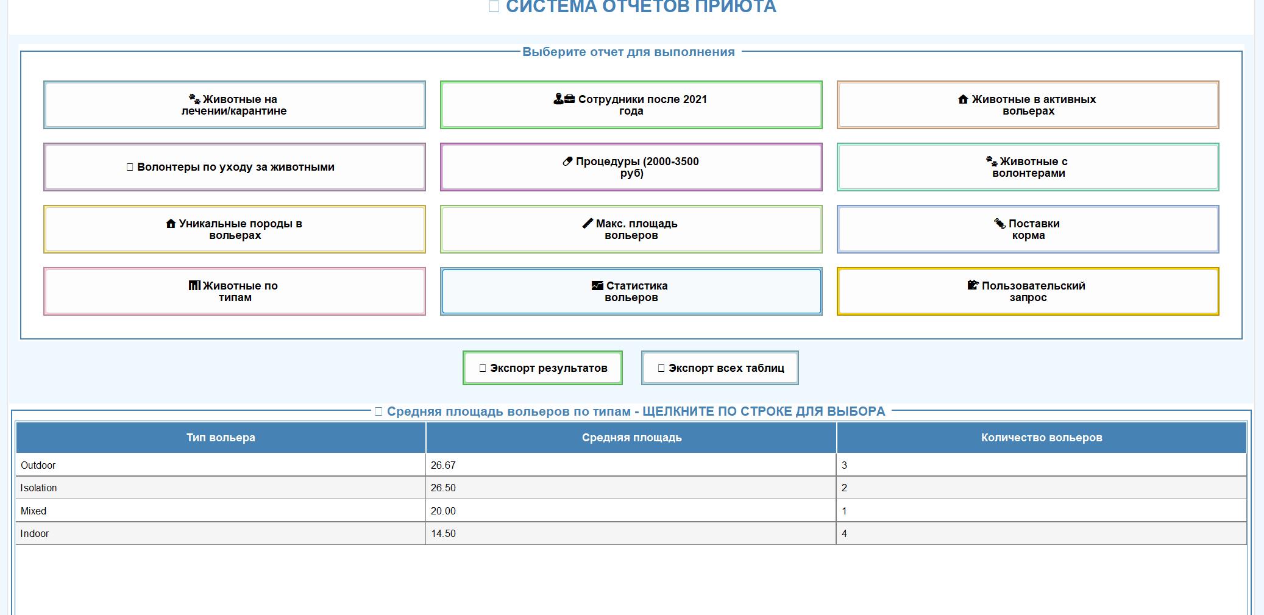

Рисунок 4.8.11 – Статистика вольеров

4.9 Пользовательские запросы

Пользователь может создавать и сохранять собственные SQL-запросы через специальный диалог. Система сохраняет запросы в файловой системе с возможностью последующего редактирования, выполнения и удаления.

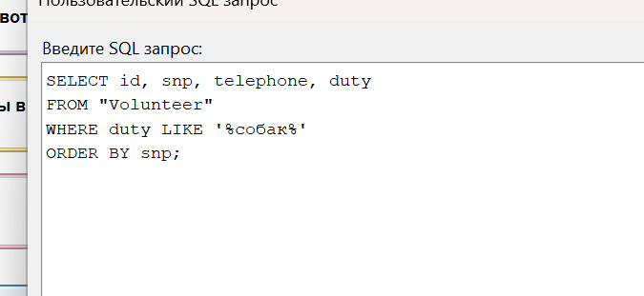

Рисунок 4.9.1 – Ввод своего запроса. Найти волонтеров, которые ухаживают за собаками

Рисунок 4.9.2 – Результат

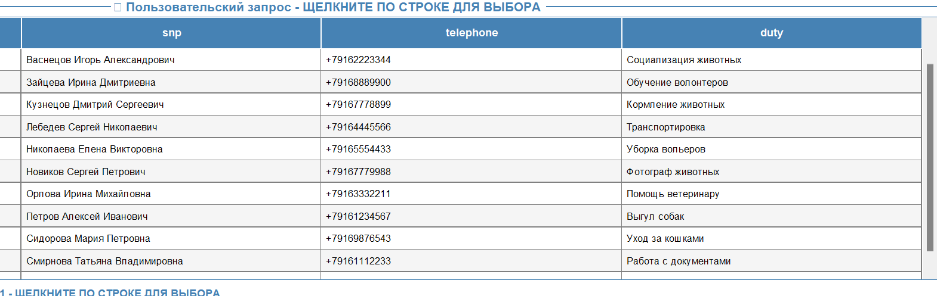

Рисунок 4.9.3 – Все возможные обязанности и волонтеры

4.10 Экспорт в Excel

Реализован механизм экспорта данных в формат XLSX с использованием библиотеки Apache POI. Система позволяет:
– Экспортировать результаты любых SQL-запросов;
– Экспортировать полное содержимое таблиц;
– Массово экспортировать все таблицы базы данных;
– Автоматически форматировать заголовки и данные.

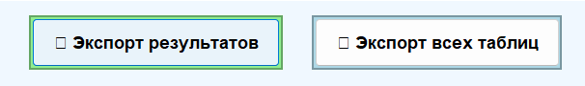

Рисунок 4.10.1 – Кнопки для экспорта

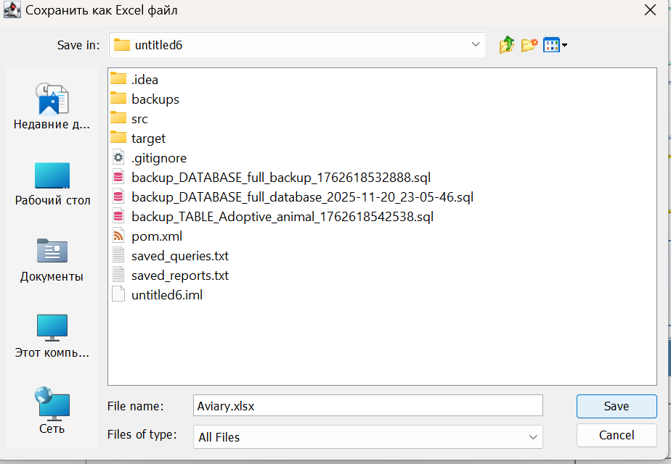

Рисунок 4.10.2 – Сохранение экспорта

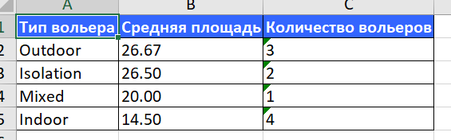

Рисунок 4.10.3 – Результат

ЗАКЛЮЧЕНИЕ

В ходе выполнения данной лабораторной работы было разработано полнофункциональное desktop-приложение для управления базой данных с использованием современных технологий Java и реляционной СУБД PostgreSQL.

Приложение А

Листинг кода

package org.example;

import java.sql.*;
import java.util.ArrayList;
import java.util.List;
import java.io.File;
import java.nio.file.Files;
import java.nio.file.Paths;
import java.text.SimpleDateFormat;
import java.util.Date;

/**
* КЛАСС ДЛЯ УПРАВЛЕНИЯ БАЗОЙ ДАННЫХ
* Обеспечивает подключение к PostgreSQL и выполнение всех операций с БД
*/
public class DatabaseManager {
private String url; // URL для подключения к БД
private String user; // Имя пользователя БД
private String password; // Пароль пользователя
private Connection connection; // Объект соединения с БД

// Статический блок инициализации - загрузка драйвера PostgreSQL
static {
try {
Class.forName("org.postgresql.Driver");
System.out.println("PostgreSQL JDBC Driver успешно зарегистрирован");
} catch (ClassNotFoundException e) {
throw new RuntimeException("PostgreSQL JDBC Driver не найден", e);
}
}

/**
* КОНСТРУКТОР - создание менеджера БД
* @param url - строка подключения к БД
* @param user - имя пользователя
* @param password - пароль
*/
public DatabaseManager(String url, String user, String password) {
this.url = url;
this.user = user;
this.password = password;
this.connection = establishConnection(); // Установка соединения
}

/**
* УСТАНОВКА СОЕДИНЕНИЯ С БАЗОЙ ДАННЫХ
* @return Connection объект или null при ошибке
*/
private Connection establishConnection() {
try {
System.out.println("Попытка подключения к: " + url);
// Использование DriverManager для получения соединения
Connection conn = DriverManager.getConnection(url, user, password);
System.out.println("✅ Успешное подключение к базе данных");
return conn;
} catch (SQLException e) {
System.err.println("❌ Ошибка подключения к БД: " + e.getMessage());
System.err.println("URL: " + url);
System.err.println("User: " + user);
return null;
}
}

/**
* ПРОВЕРКА СОЕДИНЕНИЯ С БД
* @return true если соединение активно
*/
public boolean testConnection() {
if (connection == null) {
return false;
}
try {
return connection.isValid(2); // Проверка с таймаутом 2 секунды
} catch (SQLException e) {
System.err.println("Ошибка проверки подключения: " + e.getMessage());
return false;
}
}

/**
* ВЫПОЛНЕНИЕ SELECT ЗАПРОСА
* @param sql - SQL запрос для выполнения
* @return список массивов строк с результатами
*/
public List<String[]> executeQuery(String sql) {
List<String[]> results = new ArrayList<>();

if (connection == null) {
results.add(new String[]{"Ошибка"});
results.add(new String[]{"Нет подключения к базе данных"});
return results;
}

System.out.println("Выполнение SQL: " + sql);

// Использование try-with-resources для автоматического закрытия ресурсов
try (Statement stmt = connection.createStatement();
ResultSet rs = stmt.executeQuery(sql)) {

// Получение метаданных о результате
ResultSetMetaData metaData = rs.getMetaData();
int columnCount = metaData.getColumnCount();

// Добавление заголовков столбцов
String[] headers = new String[columnCount];
for (int i = 1; i <= columnCount; i++) {
headers[i-1] = metaData.getColumnLabel(i); // Имя столбца
}
results.add(headers);

// Чтение данных из ResultSet
int rowCount = 0;
while (rs.next()) {
String[] row = new String[columnCount];
for (int i = 1; i <= columnCount; i++) {
Object value = rs.getObject(i);
row[i-1] = (value != null) ? value.toString() : "NULL";
}
results.add(row);
rowCount++;
}

System.out.println("Запрос выполнен успешно. Найдено строк: " + rowCount);

} catch (SQLException e) {
System.err.println("❌ Ошибка выполнения запроса: " + e.getMessage());
results.add(new String[]{"Ошибка"});
results.add(new String[]{e.getMessage()});
}

return results;
}

/**
* ВЫПОЛНЕНИЕ UPDATE/INSERT/DELETE ЗАПРОСОВ
* @param sql - SQL запрос для выполнения
* @return количество затронутых строк или -1 при ошибке
*/
public int executeUpdate(String sql) {
if (connection == null) {
return -1;
}

System.out.println("Выполнение UPDATE: " + sql);

try (Statement stmt = connection.createStatement()) {
int result = stmt.executeUpdate(sql);
System.out.println("UPDATE выполнен. Затронуто строк: " + result);
return result;
} catch (SQLException e) {
System.err.println("❌ Ошибка выполнения операции: " + e.getMessage());
return -1;
}
}

/**
* ПОЛУЧЕНИЕ СПИСКА ТАБЛИЦ В БАЗЕ ДАННЫХ
* @return список имен таблиц
*/
public List<String> getTableNames() {
List<String> tables = new ArrayList<>();

if (connection == null) {
return tables;
}

// SQL запрос к системным таблицам PostgreSQL
String sql = "SELECT table_name FROM information_schema.tables " +
"WHERE table_schema = 'public' AND table_type = 'BASE TABLE' " +
"ORDER BY table_name";

try (Statement stmt = connection.createStatement();
ResultSet rs = stmt.executeQuery(sql)) {

while (rs.next()) {
tables.add(rs.getString(1));
}

System.out.println("Найдено таблиц: " + tables.size());

} catch (SQLException e) {
System.err.println("❌ Ошибка получения списка таблиц: " + e.getMessage());
}
return tables;
}

/**
* СОЗДАНИЕ РЕЗЕРВНОЙ КОПИИ БАЗЫ ДАННЫХ
* @param backupType - тип бэкапа ("TABLE" или "DATABASE")
* @param objectName - имя таблицы или БД
* @param customBackupPath - путь для сохранения
* @return путь к файлу бэкапа или null при ошибке
*/
public String createBackup(String backupType, String objectName, String customBackupPath) {
try {
String backupDir;
if (customBackupPath != null && !customBackupPath.isEmpty()) {
backupDir = customBackupPath;
} else {
backupDir = "backups";
}

// Создание папки для бэкапов
File backupFolder = new File(backupDir);
if (!backupFolder.exists()) {
boolean created = backupFolder.mkdirs();
if (!created) {
System.err.println("❌ Не удалось создать папку для бэкапов");
return null;
}
System.out.println("✅ Создана папка для бэкапов: " + backupFolder.getAbsolutePath());
}

// Формирование имени файла с timestamp
String timestamp = new SimpleDateFormat("yyyy-MM-dd_HH-mm-ss").format(new Date());
String safeObjectName = objectName.replaceAll("[^a-zA-Z0-9_-]", "_");
String backupFileName = backupDir + File.separator + "backup_" + backupType + "_" + safeObjectName + "_" + timestamp + ".sql";

System.out.println("📁 Создание бэкапа: " + backupFileName);

// Генерация SQL дампа
StringBuilder backupContent = new StringBuilder();
backupContent.append("-- ============================================\n");
backupContent.append("-- Backup created at: ").append(new Date()).append("\n");
backupContent.append("-- Backup type: ").append(backupType).append("\n");
backupContent.append("-- Object: ").append(objectName).append("\n");
backupContent.append("-- Database: ").append(url).append("\n");
backupContent.append("-- ============================================\n\n");

if (connection == null) {
backupContent.append("-- ❌ ERROR: No database connection\n");
if (writeBackupToFile(backupFileName, backupContent.toString())) {
return backupFileName;
}
return null;
}

boolean success = false;
if ("TABLE".equals(backupType)) {
success = backupSingleTable(objectName, backupContent);
} else if ("DATABASE".equals(backupType)) {
success = backupFullDatabase(backupContent);
}

if (writeBackupToFile(backupFileName, backupContent.toString())) {
System.out.println("✅ Бэкап успешно создан: " + backupFileName);
return backupFileName;
} else {
System.err.println("❌ Ошибка записи файла бэкапа: " + backupFileName);
return null;
}

} catch (Exception e) {
System.err.println("❌ Критическая ошибка создания бэкапа: " + e.getMessage());
return null;
}
}

/**
* ЗАКРЫТИЕ СОЕДИНЕНИЯ С БАЗОЙ ДАННЫХ
*/
public void closeConnection() {
if (connection != null) {
try {
connection.close();
System.out.println("✅ Подключение к базе данных закрыто");
} catch (SQLException e) {
System.err.println("❌ Ошибка закрытия подключения: " + e.getMessage());
}
}
}
}

package org.example;

import javax.swing.*;
import javax.swing.border.TitledBorder;
import javax.swing.table.DefaultTableCellRenderer;
import javax.swing.table.DefaultTableModel;
import javax.swing.table.JTableHeader;
import java.awt.*;
import java.awt.event.ActionEvent;
import java.awt.event.ActionListener;
import java.io.File;
import java.util.ArrayList;
import java.util.List;

/**
* ГЛАВНЫЙ КЛАСС ГРАФИЧЕСКОГО ИНТЕРФЕЙСА ПРИЛОЖЕНИЯ
* Реализует многооконный интерфейс для работы с БД
*/
public class QueryExecutor extends JFrame {
private DatabaseManager dbManager; // Менеджер для работы с БД
private JTable resultTable; // Таблица для отображения результатов
private DefaultTableModel tableModel; // Модель данных таблицы
private JLabel statusLabel; // Статусная строка
private JPanel resultPanel; // Панель результатов
private List<String[]> currentData; // Текущие данные
private String currentTableName; // Имя текущей таблицы

// ЦВЕТОВАЯ ПАЛИТРА ИНТЕРФЕЙСА
private final Color BACKGROUND_COLOR = new Color(240, 248, 255);
private final Color PANEL_COLOR = new Color(255, 255, 255);
private final Color ACCENT_COLOR = new Color(70, 130, 180);
private final Color SUCCESS_COLOR = new Color(144, 238, 144);

/**
* КОНСТРУКТОР - инициализация приложения
*/
public QueryExecutor() {
// ПАРАМЕТРЫ ПОДКЛЮЧЕНИЯ К БАЗЕ ДАННЫХ
String url = "jdbc:postgresql://localhost:5432/animal_shelter";
String user = "postgres";
String password = "atymelancholy";

// СОЗДАНИЕ МЕНЕДЖЕРА БАЗЫ ДАННЫХ
this.dbManager = new DatabaseManager(url, user, password);
initializeUI(); // Инициализация графического интерфейса
}

/**
* ИНИЦИАЛИЗАЦИЯ ГРАФИЧЕСКОГО ИНТЕРФЕЙСА
*/
private void initializeUI() {
setTitle("🐾 Приют для животных - Полная система управления БД 🐾");
setDefaultCloseOperation(JFrame.EXIT_ON_CLOSE);
setSize(1400, 900);
setLocationRelativeTo(null); // Центрирование окна

// ГЛАВНАЯ ПАНЕЛЬ С ФОНОВЫМ ЦВЕТОМ
JPanel mainPanel = new JPanel(new BorderLayout());
mainPanel.setBackground(BACKGROUND_COLOR);
mainPanel.setBorder(BorderFactory.createEmptyBorder(10, 10, 10, 10));

// СОЗДАНИЕ ВКЛАДОК ИНТЕРФЕЙСА
JTabbedPane tabbedPane = new JTabbedPane();
tabbedPane.setFont(new Font("Arial", Font.BOLD, 14));
tabbedPane.setBackground(BACKGROUND_COLOR);

// ДОБАВЛЕНИЕ ВКЛАДОК С РАЗЛИЧНЫМ ФУНКЦИОНАЛОМ
tabbedPane.addTab("📊 Отчеты", createReportsTab());
tabbedPane.addTab("🗃️ Управление таблицами", createDataManagementTab());
tabbedPane.addTab("🔧 Управление БД", createDatabaseManagementTab());
tabbedPane.addTab("💾 Сохраненные запросы", createSavedQueriesTab());

mainPanel.add(tabbedPane, BorderLayout.CENTER);
add(mainPanel);
}

/**
* СОЗДАНИЕ ВКЛАДКИ "ОТЧЕТЫ"
* @return панель с кнопками отчетов
*/
private JPanel createReportsTab() {
JPanel panel = new JPanel(new BorderLayout());
panel.setBackground(BACKGROUND_COLOR);

// ЗАГОЛОВОК ВКЛАДКИ
JLabel titleLabel = new JLabel("📊 СИСТЕМА ОТЧЕТОВ ПРИЮТА", JLabel.CENTER);
titleLabel.setFont(new Font("Arial", Font.BOLD, 20));
titleLabel.setForeground(ACCENT_COLOR);
titleLabel.setBorder(BorderFactory.createEmptyBorder(15, 10, 20, 10));
titleLabel.setBackground(Color.WHITE);
titleLabel.setOpaque(true);
panel.add(titleLabel, BorderLayout.NORTH);

// ПАНЕЛЬ С КНОПКАМИ ОТЧЕТОВ
JPanel buttonPanel = new JPanel(new GridLayout(4, 3, 15, 15));
buttonPanel.setBorder(BorderFactory.createCompoundBorder(
BorderFactory.createTitledBorder(
BorderFactory.createLineBorder(ACCENT_COLOR, 2),
"Выберите отчет для выполнения",
TitledBorder.CENTER,
TitledBorder.TOP,
new Font("Arial", Font.BOLD, 14),
ACCENT_COLOR
),
BorderFactory.createEmptyBorder(20, 20, 20, 20)
));
buttonPanel.setBackground(PANEL_COLOR);

// ДАННЫЕ ДЛЯ СОЗДАНИЯ КНОПОК ОТЧЕТОВ
Object[][] buttonData = {
{"🐾 Животные на лечении/карантине", "ANIMALS_TREATMENT", BUTTON_COLOR_1},
{"👨‍💼 Сотрудники после 2021 года", "EMPLOYEES_RECENT", BUTTON_COLOR_2},
// ... другие кнопки отчетов
};

// СОЗДАНИЕ КНОПОК ОТЧЕТОВ
for (Object[] data : buttonData) {
JButton button = createColorfulButton(
(String) data[0],
(String) data[1],
(Color) data[2]
);
buttonPanel.add(button);
}

// ПАНЕЛЬ ЭКСПОРТА РЕЗУЛЬТАТОВ
JPanel exportPanel = new JPanel(new FlowLayout(FlowLayout.CENTER, 20, 10));
exportPanel.setBackground(BACKGROUND_COLOR);

JButton exportButton = createExportButton("💾 Экспорт результатов", SUCCESS_COLOR);
JButton exportAllButton = createExportButton("📚 Экспорт всех таблиц", BUTTON_COLOR_1);
exportAllButton.addActionListener(e -> exportAllTables());

exportPanel.add(exportButton);
exportPanel.add(exportAllButton);

JPanel contentPanel = new JPanel(new BorderLayout());
contentPanel.setBackground(BACKGROUND_COLOR);
contentPanel.setBorder(BorderFactory.createEmptyBorder(10, 10, 10, 10));

contentPanel.add(buttonPanel, BorderLayout.CENTER);
contentPanel.add(exportPanel, BorderLayout.SOUTH);
panel.add(contentPanel, BorderLayout.CENTER);

// ПАНЕЛЬ ДЛЯ ОТОБРАЖЕНИЯ РЕЗУЛЬТАТОВ
resultPanel = createResultPanel();
panel.add(resultPanel, BorderLayout.SOUTH);

return panel;
}

/**
* ВЫПОЛНЕНИЕ И ОТОБРАЖЕНИЕ SQL ЗАПРОСА
* @param sql - SQL запрос для выполнения
* @param title - заголовок для отображения
*/
private void executeAndDisplayQuery(String sql, String title) {
try {
statusLabel.setText("⏳ Выполнение запроса...");
// ВЫЗОВ МЕНЕДЖЕРА БД ДЛЯ ВЫПОЛНЕНИЯ ЗАПРОСА
currentData = dbManager.executeQuery(sql);
updateResultTable(currentData, title);

if (currentData.size() > 1 && !currentData.get(0)[0].equals("Ошибка")) {
statusLabel.setText("✅ Запрос выполнен успешно! Найдено записей: " + (currentData.size() - 1));
} else {
statusLabel.setText("❌ Ошибка выполнения запроса");
}
} catch (Exception ex) {
statusLabel.setText("❌ Ошибка: " + ex.getMessage());
JOptionPane.showMessageDialog(this,
"Ошибка выполнения запроса: " + ex.getMessage(),
"Ошибка",
JOptionPane.ERROR_MESSAGE);
}
}

/**
* ОБНОВЛЕНИЕ ТАБЛИЦЫ С РЕЗУЛЬТАТАМИ
* @param data - данные для отображения
* @param title - заголовок таблицы
*/
private void updateResultTable(List<String[]> data, String title) {
tableModel.setRowCount(0); // Очистка таблицы
tableModel.setColumnCount(0);

if (data.isEmpty()) return;

// ДОБАВЛЕНИЕ ЗАГОЛОВКОВ СТОЛБЦОВ
String[] headers = data.get(0);
for (String header : headers) {
tableModel.addColumn(header);
}

// ДОБАВЛЕНИЕ ДАННЫХ СТРОК
for (int i = 1; i < data.size(); i++) {
tableModel.addRow(data.get(i));
}

// ОБНОВЛЕНИЕ ЗАГОЛОВКА ПАНЕЛИ
TitledBorder border = (TitledBorder) resultPanel.getBorder();
border.setTitle("📋 " + title + " - ЩЕЛКНИТЕ ПО СТРОКЕ ДЛЯ ВЫБОРА");
resultPanel.repaint();
}

/**
* ЭКСПОРТ ДАННЫХ В EXCEL ФАЙЛ
*/
private void exportToExcel() {
if (currentData == null || currentData.size() <= 1) {
JOptionPane.showMessageDialog(this,
"Нет данных для экспорта",
"Ошибка",
JOptionPane.WARNING_MESSAGE);
return;
}

// ДИАЛОГ ВЫБОРА ФАЙЛА ДЛЯ СОХРАНЕНИЯ
JFileChooser fileChooser = new JFileChooser();
fileChooser.setDialogTitle("Сохранить как Excel файл");
String fileName = currentTableName != null ? currentTableName : "отчет";
fileChooser.setSelectedFile(new File(fileName + ".xlsx"));

if (fileChooser.showSaveDialog(this) == JFileChooser.APPROVE_OPTION) {
File file = fileChooser.getSelectedFile();
String filePath = file.getAbsolutePath();
if (!filePath.toLowerCase().endsWith(".xlsx")) {
filePath += ".xlsx";
}

// ВЫЗОВ КЛАССА ЭКСПОРТА В EXCEL
String sheetName = currentTableName != null ? currentTableName : "Отчет";
boolean success = ExcelExporter.exportToExcel(currentData, filePath, sheetName);

if (success) {
JOptionPane.showMessageDialog(this,
" Данные успешно экспортированы в:\n" + filePath,
"Успех",
JOptionPane.INFORMATION_MESSAGE);
statusLabel.setText("Данные экспортированы в Excel: " + file.getName());
} else {
JOptionPane.showMessageDialog(this,
" Ошибка при экспорте данных",
"Ошибка",
JOptionPane.ERROR_MESSAGE);
}
}
}

/**
* ГЛАВНЫЙ МЕТОД ЗАПУСКА ПРИЛОЖЕНИЯ
*/
public static void main(String[] args) {
// ЗАПУСК В ОТДЕЛЬНОМ ПОТОKE Swing
SwingUtilities.invokeLater(() -> {
try {
UIManager.setLookAndFeel(UIManager.getSystemLookAndFeelClassName());
} catch (Exception e) {
e.printStackTrace();
}

// СОЗДАНИЕ И ОТОБРАЖЕНИЕ ГЛАВНОГО ОКНА
QueryExecutor app = new QueryExecutor();
app.setVisible(true);
});
}
}

package org.example;

import org.apache.poi.ss.usermodel.*;
import org.apache.poi.xssf.usermodel.XSSFWorkbook;

import java.io.FileOutputStream;
import java.io.IOException;
import java.util.List;

/**
* КЛАСС ДЛЯ ЭКСПОРТА ДАННЫХ В EXCEL ФОРМАТ
* Использует библиотеку Apache POI для работы с Excel
*/
public class ExcelExporter {

/**
* ЭКСПОРТ ДАННЫХ В EXCEL ФАЙЛ
* @param data - данные для экспорта
* @param filePath - путь к файлу
* @param sheetName - имя листа
* @return true если экспорт успешен
*/
public static boolean exportToExcel(List<String[]> data, String filePath, String sheetName) {
// СОЗДАНИЕ НОВОЙ EXCEL КНИГИ
try (Workbook workbook = new XSSFWorkbook()) {
Sheet sheet = workbook.createSheet(sheetName.length() > 31 ?
sheetName.substring(0, 31) : sheetName);

// СОЗДАНИЕ СТИЛЯ ДЛЯ ЗАГОЛОВКОВ
CellStyle headerStyle = workbook.createCellStyle();
headerStyle.setFillForegroundColor(IndexedColors.LIGHT_BLUE.getIndex());
headerStyle.setFillPattern(FillPatternType.SOLID_FOREGROUND);
headerStyle.setBorderBottom(BorderStyle.THIN);
headerStyle.setBorderTop(BorderStyle.THIN);
headerStyle.setBorderLeft(BorderStyle.THIN);
headerStyle.setBorderRight(BorderStyle.THIN);

Font headerFont = workbook.createFont();
headerFont.setBold(true);
headerFont.setColor(IndexedColors.WHITE.getIndex());
headerStyle.setFont(headerFont);

// ДОБАВЛЕНИЕ ЗАГОЛОВКОВ В ПЕРВУЮ СТРОКУ
String[] headers = data.get(0);
Row headerRow = sheet.createRow(0);
for (int i = 0; i < headers.length; i++) {
Cell cell = headerRow.createCell(i);
cell.setCellValue(headers[i]);
cell.setCellStyle(headerStyle);
sheet.autoSizeColumn(i); // Автоподбор ширины столбца
}

// ДОБАВЛЕНИЕ ДАННЫХ
for (int i = 1; i < data.size(); i++) {
Row row = sheet.createRow(i);
String[] rowData = data.get(i);
for (int j = 0; j < rowData.length; j++) {
Cell cell = row.createCell(j);
cell.setCellValue(rowData[j]);
}
}

// АВТОМАТИЧЕСКОЕ ИЗМЕНЕНИЕ РАЗМЕРА СТОЛБЦОВ
for (int i = 0; i < headers.length; i++) {
sheet.autoSizeColumn(i);
}

// СОХРАНЕНИЕ ФАЙЛА НА ДИСК
try (FileOutputStream fileOut = new FileOutputStream(filePath)) {
workbook.write(fileOut);
}

return true;

} catch (IOException e) {
System.err.println("Ошибка экспорта в Excel: " + e.getMessage());
return false;
}
}
}
package org.example;

import javax.swing.*;

/**
* ГЛАВНЫЙ КЛАСС ПРИЛОЖЕНИЯ
* Содержит точку входа в программу
*/
public class Main {
/**
* ТОЧКА ВХОДА В ПРИЛОЖЕНИЕ
* @param args - аргументы командной строки
*/
public static void main(String[] args) {
try {
// УСТАНОВКА СИСТЕМНОГО ВИДА И ОТОБРАЖЕНИЯ
UIManager.setLookAndFeel(UIManager.getSystemLookAndFeelClassName());
} catch (Exception e) {
e.printStackTrace();
}

// ЗАПУСК ГРАФИЧЕСКОГО ИНТЕРФЕЙСА В ПОТОКЕ Swing
SwingUtilities.invokeLater(() -> {
QueryExecutor app = new QueryExecutor();
app.setVisible(true); // ОТОБРАЖЕНИЕ ГЛАВНОГО ОКНА
});
}
}

package org.example.queries;

/**
* КЛАСС ХРАНЕНИЯ SQL ЗАПРОСОВ
* Содержит предопределенные SQL запросы для отчетов
*/
public class Queries {

// ОСНОВНЫЕ ЗАПРОСЫ ПРИЮТА ДЛЯ ЖИВОТНЫХ

/**
* ЗАПРОС: Животные на лечении или карантине
* Выбирает животных с определенным состоянием здоровья
*/
public static final String ANIMALS_TREATMENT =
"SELECT id AS \"ID\", type AS \"Тип животного\", breed AS \"Порода\", " +
"state_of_health AS \"Состояние здоровья\", date_of_receipt AS \"Дата поступления\" " +
"FROM \"Animal\" WHERE state_of_health IN ('Лечение', 'Карантин') " +
"ORDER BY type, breed";

/**
* ЗАПРОС: Сотрудники, принятые после 2021 года
* Фильтрация по дате приема на работу
*/
public static final String EMPLOYEES_RECENT =
"SELECT snp AS \"ФИО сотрудника\", post AS \"Должность\", " +
"telephone AS \"Телефон\", hire_date AS \"Дата приема на работу\" " +
"FROM \"Employee\" WHERE hire_date > '2021-01-01' " +
"ORDER BY hire_date DESC";

/**
* ЗАПРОС: Животные в активных вольерах
* INNER JOIN между таблицами Animal и Aviary
*/
public static final String ANIMALS_ACTIVE_AVIARIES =
"SELECT a.type AS \"Тип животного\", a.breed AS \"Порода\", " +
"av.square AS \"Площадь вольера\", av.status AS \"Статус вольера\", " +
"av.location AS \"Местоположение\" " +
"FROM \"Animal\" a INNER JOIN \"Aviary\" av ON a.id_aviary = av.id " +
"WHERE av.status = 'Active' ORDER BY a.type, av.square DESC";

/**
* ЗАПРОС: Волонтеры по уходу за собаками и кошками
* Поиск с использованием LIKE для обязанностей
*/
public static final String VOLUNTEERS_SEARCH =
"SELECT snp AS \"ФИО волонтера\", telephone AS \"Телефон\", " +
"email AS \"Email\", duty AS \"Обязанности\" " +
"FROM \"Volunteer\" WHERE duty LIKE '%собак%' OR duty LIKE '%кошками%' " +
"ORDER BY duty";

/**
* ЗАПРОС: Медицинские процедуры в ценовом диапазоне
* Фильтрация по стоимости между 2000 и 3500 рублей
*/
public static final String MEDICAL_PROCEDURES_COST =
"SELECT name AS \"Название процедуры\", cost AS \"Стоимость, руб\", " +
"amount AS \"Количество\", reason AS \"Причина проведения\" " +
"FROM \"Medical_procedure\" WHERE cost BETWEEN 2000 AND 3500 " +
"ORDER BY cost ASC";

// НОВЫЕ ЗАПРОСЫ ИЗ ЛАБОРАТОРНОЙ РАБОТЫ

/**
* ЗАПРОС: Животные с назначенными волонтерами
* Многотабличный JOIN через связующую таблицу
*/
public static final String ANIMALS_WITH_VOLUNTEERS =
"SELECT a.id AS \"ID животного\", a.type AS \"Тип\", a.breed AS \"Порода\", " +
"v.snp AS \"ФИО волонтера\", v.duty AS \"Обязанности волонтера\" " +
"FROM \"Animal\" a " +
"JOIN \"Animal_volunteer\" av ON a.id = av.id_animal " +
"JOIN \"Volunteer\" v ON av.id_volunteer = v.id " +
"ORDER BY a.type, a.breed";

/**
* ЗАПРОС: Уникальные породы в активных вольерах
* GROUP BY для получения уникальных комбинаций
*/
public static final String UNIQUE_BREEDS_IN_ACTIVE_AVIARIES =
"SELECT a.breed AS \"Порода\", a.type AS \"Тип животного\", " +
"av.status AS \"Статус вольера\", av.location AS \"Местоположение\" " +
"FROM \"Animal\" a " +
"JOIN \"Aviary\" av ON a.id_aviary = av.id " +
"WHERE av.status = 'Active' " +
"GROUP BY a.breed, a.type, av.status, av.location " +
"ORDER BY a.type, a.breed";

/**
* ЗАПРОС: Вольеры с максимальной площадью типа Outdoor
* Подзапрос для нахождения максимального значения
*/
public static final String MAX_OUTDOOR_SQUARE =
"SELECT type AS \"Тип вольера\", square AS \"Площадь\", " +
"status AS \"Статус\", location AS \"Местоположение\" " +
"FROM \"Aviary\" " +
"WHERE type = 'Outdoor' AND square = (SELECT MAX(square) FROM \"Aviary\" WHERE type = 'Outdoor')";

// ЗАПРОСЫ ДЛЯ ПОЛУЧЕНИЯ ВСЕХ ДАННЫХ ИЗ ТАБЛИЦ

/**
* ЗАПРОС: Получить всех животных
*/
public static final String GET_ALL_ANIMALS =
"SELECT id AS \"ID\", type AS \"Тип\", breed AS \"Порода\", " +
"state_of_health AS \"Состояние здоровья\", date_of_receipt AS \"Дата поступления\", " +
"id_aviary AS \"ID вольера\", id_employee AS \"ID сотрудника\" " +
"FROM \"Animal\"";

/**
* ЗАПРОС: Получить всех сотрудников
*/
public static final String GET_ALL_EMPLOYEES =
"SELECT id AS \"ID\", snp AS \"ФИО\", post AS \"Должность\", " +
"telephone AS \"Телефон\", hire_date AS \"Дата приема\" " +
"FROM \"Employee\"";

/**
* ЗАПРОС: Получить все медицинские процедуры
*/
public static final String GET_ALL_MEDICAL_PROCEDURES =
"SELECT id AS \"ID\", name AS \"Название\", cost AS \"Стоимость\", " +
"amount AS \"Количество\", reason AS \"Причина\" " +
"FROM \"Medical_procedure\"";
}

package org.example;

import org.example.queries.Queries;

import java.io.*;
import java.util.ArrayList;
import java.util.HashMap;
import java.util.List;
import java.util.Map;

/**
* КЛАСС ДЛЯ УПРАВЛЕНИЯ СОХРАНЕННЫМИ ЗАПРОСАМИ
* Обеспечивает сохранение, загрузку и управление SQL запросами
*/
public class QueryManager {
private static final String QUERIES_FILE = "saved_reports.txt"; // Файл для хранения запросов
private static Map<String, String> queries = new HashMap<>(); // Коллекция для хранения запросов в памяти

// СТАТИЧЕСКИЙ БЛОК ИНИЦИАЛИЗАЦИИ - загрузка запросов при старте приложения
static {
loadQueries(); // Загрузка сохраненных запросов из файла
initializeDefaultQueries(); // Инициализация запросов по умолчанию
}

/**
* ИНИЦИАЛИЗАЦИЯ ЗАПРОСОВ ПО УМОЛЧАНИЮ
* Добавляет стандартные запросы если их нет в системе
*/
private static void initializeDefaultQueries() {
// ПРОВЕРКА И ДОБАВЛЕНИЕ ОСНОВНЫХ ЗАПРОСОВ ПРИЮТА
if (!queries.containsKey("ANIMALS_TREATMENT")) {
queries.put("ANIMALS_TREATMENT", Queries.ANIMALS_TREATMENT);
}

if (!queries.containsKey("EMPLOYEES_RECENT")) {
queries.put("EMPLOYEES_RECENT", Queries.EMPLOYEES_RECENT);
}

if (!queries.containsKey("ANIMALS_ACTIVE_AVIARIES")) {
queries.put("ANIMALS_ACTIVE_AVIARIES", Queries.ANIMALS_ACTIVE_AVIARIES);
}

// СОХРАНЕНИЕ ОБНОВЛЕННОЙ КОЛЛЕКЦИИ В ФАЙЛ
saveQueries();
}

/**
* СОХРАНЕНИЕ НОВОГО ЗАПРОСА
* @param name - уникальное имя запроса
* @param sql - SQL текст запроса
*/
public static void saveQuery(String name, String sql) {
queries.put(name, sql); // Добавление в коллекцию
saveQueries(); // Сохранение в файл
}

/**
* ПОЛУЧЕНИЕ ЗАПРОСА ПО ИМЕНИ
* @param name - имя запроса
* @return SQL текст или null если не найден
*/
public static String getQuery(String name) {
return queries.get(name);
}

/**
* ПОЛУЧЕНИЕ СПИСКА ВСЕХ ИМЕН ЗАПРОСОВ
* @return список имен запросов
*/
public static List<String> getQueryNames() {
return new ArrayList<>(queries.keySet());
}

/**
* УДАЛЕНИЕ ЗАПРОСА
* @param name - имя запроса для удаления
* @return true если запрос был удален
*/
public static boolean deleteQuery(String name) {
if (queries.containsKey(name)) {
queries.remove(name);
saveQueries(); // Сохранение изменений в файл
return true;
}
return false;
}

/**
* ЗАГРУЗКА ЗАПРОСОВ ИЗ ФАЙЛА
* Формат файла: имя|||sql_запрос
*/
private static void loadQueries() {
File file = new File(QUERIES_FILE);
if (!file.exists()) {
return; // Файл не существует - нет сохраненных запросов
}

// ЧТЕНИЕ ФАЙЛА С ЗАПРОСАМИ
try (BufferedReader br = new BufferedReader(new FileReader(file))) {
String line;
while ((line = br.readLine()) != null) {
String[] parts = line.split("\\|\\|\\|", 2); // Разделитель |||
if (parts.length == 2) {
queries.put(parts[0], parts[1]); // Добавление в коллекцию
}
}
} catch (IOException e) {
System.err.println("Ошибка загрузки запросов: " + e.getMessage());
}
}

/**
* СОХРАНЕНИЕ ЗАПРОСОВ В ФАЙЛ
* Каждый запрос сохраняется в формате: имя|||sql_запрос
*/
private static void saveQueries() {
try (FileWriter fw = new FileWriter(QUERIES_FILE);
BufferedWriter bw = new BufferedWriter(fw);
PrintWriter out = new PrintWriter(bw)) {

// ЗАПИСЬ ВСЕХ ЗАПРОСОВ В ФАЙЛ
for (Map.Entry<String, String> entry : queries.entrySet()) {
out.println(entry.getKey() + "|||" + entry.getValue());
}
} catch (IOException e) {
System.err.println("Ошибка сохранения запросов: " + e.getMessage());
}
}

/**
* МЕТОД ДЛЯ СОВМЕСТИМОСТИ СО СТАРЫМ КОДОМ
* @return список запросов в формате массива строк
*/
public static List<String[]> loadQueriesAsArray() {
List<String[]> result = new ArrayList<>();
for (Map.Entry<String, String> entry : queries.entrySet()) {
result.add(new String[]{entry.getKey(), entry.getValue()});
}
return result;
}
}

package org.example;

import java.io.*;
import java.util.ArrayList;
import java.util.List;

/**
* КЛАСС-ОБЕРТКА ДЛЯ СОВМЕСТИМОСТИ (LEGACY)
* Перенаправляет вызовы в основной QueryManager
* @deprecated Используйте QueryManager для новой функциональности
*/
public class QueryStorage {
private static final String QUERIES_FILE = "saved_queries.txt";

/**
* СОХРАНЕНИЕ ЗАПРОСА (перенаправление в QueryManager)
* @param queryName - имя запроса
* @param query - SQL текст
*/
public static void saveQuery(String queryName, String query) {
// Перенаправляем в QueryManager для единообразия
QueryManager.saveQuery(queryName, query);
}

/**
* ЗАГРУЗКА ЗАПРОСОВ (перенаправление в QueryManager)
* @return список запросов в старом формате
*/
public static List<String[]> loadQueries() {
// Используем QueryManager для загрузки
return QueryManager.loadQueriesAsArray();
}

/**
* УДАЛЕНИЕ ЗАПРОСА (перенаправление в QueryManager)
* @param queryName - имя запроса для удаления
* @return true если запрос удален
*/
public static boolean deleteQuery(String queryName) {
// Перенаправляем в QueryManager
return QueryManager.deleteQuery(queryName);
}
}

package org.example;

import javax.swing.*;
import javax.swing.border.TitledBorder;
import javax.swing.table.DefaultTableModel;
import java.awt.*;
import java.awt.event.ActionEvent;
import java.awt.event.ActionListener;
import java.util.List;

/**
* АЛЬТЕРНАТИВНЫЙ ЦВЕТНОЙ ИНТЕРФЕЙС ДЛЯ ОТЧЕТОВ
* Специализированная версия с улучшенным дизайном
*/
public class ColorfulQueryExecutor extends JFrame {
private DatabaseManager dbManager; // Менеджер базы данных
private JTable resultTable; // Таблица результатов
private DefaultTableModel tableModel; // Модель данных таблицы
private JLabel statusLabel; // Метка статуса
private JPanel resultPanel; // Панель результатов

// ЯРКАЯ ЦВЕТОВАЯ ПАЛИТРА ДЛЯ ИНТЕРФЕЙСА
private final Color PRIMARY_COLOR = new Color(70, 130, 180); // SteelBlue
private final Color SECONDARY_COLOR = new Color(255, 140, 0); // DarkOrange
private final Color SUCCESS_COLOR = new Color(34, 139, 34); // ForestGreen
private final Color WARNING_COLOR = new Color(255, 215, 0); // Gold
private final Color INFO_COLOR = new Color(100, 149, 237); // CornflowerBlue
private final Color BACKGROUND_COLOR = new Color(240, 248, 255); // AliceBlue

/**
* КОНСТРУКТОР ЦВЕТНОГО ИНТЕРФЕЙСА
*/
public ColorfulQueryExecutor() {
// ПАРАМЕТРЫ ПОДКЛЮЧЕНИЯ К БАЗЕ ДАННЫХ
String url = "jdbc:postgresql://localhost:5432/animal_shelter_new";
String user = "postgres";
String password = "postgres";

// ИНИЦИАЛИЗАЦИЯ МЕНЕДЖЕРА БАЗЫ ДАННЫХ
this.dbManager = new DatabaseManager(url, user, password);
initializeUI(); // СОЗДАНИЕ ГРАФИЧЕСКОГО ИНТЕРФЕЙСА
}

/**
* ИНИЦИАЛИЗАЦИЯ ГРАФИЧЕСКОГО ИНТЕРФЕЙСА
*/
private void initializeUI() {
setTitle("🐾 Приют для животных - Система отчетов 🐾");
setDefaultCloseOperation(JFrame.EXIT_ON_CLOSE);
setSize(1200, 800);
setLocationRelativeTo(null); // ЦЕНТРИРОВАНИЕ ОКНА

// УСТАНОВКА ИКОНКИ ПРИЛОЖЕНИЯ
setIconImage(createIcon());

// ГЛАВНАЯ ПАНЕЛЬ С ФОНОВЫМ ЦВЕТОМ
JPanel mainPanel = new JPanel(new BorderLayout());
mainPanel.setBackground(BACKGROUND_COLOR);
mainPanel.setBorder(BorderFactory.createEmptyBorder(10, 10, 10, 10));

// СОЗДАНИЕ И ДОБАВЛЕНИЕ КОМПОНЕНТОВ ИНТЕРФЕЙСА
JLabel titleLabel = createTitleLabel();
mainPanel.add(titleLabel, BorderLayout.NORTH);

JPanel buttonPanel = createColorfulButtonPanel();
mainPanel.add(buttonPanel, BorderLayout.CENTER);

resultPanel = createResultPanel();
mainPanel.add(resultPanel, BorderLayout.SOUTH);

add(mainPanel);
}

/**
* СОЗДАНИЕ ПРОСТОЙ ИКОНКИ ПРИЛОЖЕНИЯ
* @return изображение иконки
*/
private Image createIcon() {
// СОЗДАНИЕ ПРОСТОЙ ГРАФИЧЕСКОЙ ИКОНКИ ЖИВОТНОГО
int size = 32;
java.awt.Image icon = new java.awt.image.BufferedImage(size, size, java.awt.image.BufferedImage.TYPE_INT_ARGB);
Graphics2D g2d = (Graphics2D) icon.getGraphics();
g2d.setColor(PRIMARY_COLOR);
g2d.fillOval(4, 4, size-8, size-8); // ТЕЛО ЖИВОТНОГО
g2d.setColor(Color.WHITE);
g2d.fillOval(10, 10, 4, 4); // ЛЕВЫЙ ГЛАЗ
g2d.fillOval(18, 10, 4, 4); // ПРАВЫЙ ГЛАЗ
g2d.dispose();
return icon;
}

/**
* СОЗДАНИЕ ЗАГОЛОВОЧНОЙ МЕТКИ
* @return стилизованный заголовок
*/
private JLabel createTitleLabel() {
JLabel titleLabel = new JLabel("🐕‍🦺 СИСТЕМА УПРАВЛЕНИЯ ПРИЮТОМ 🐈", JLabel.CENTER);
titleLabel.setFont(new Font("Arial", Font.BOLD, 24));
titleLabel.setForeground(PRIMARY_COLOR);
titleLabel.setBorder(BorderFactory.createCompoundBorder(
BorderFactory.createMatteBorder(0, 0, 2, 0, SECONDARY_COLOR),
BorderFactory.createEmptyBorder(10, 10, 15, 10)
));
titleLabel.setBackground(new Color(255, 250, 240)); // FloralWhite
titleLabel.setOpaque(true);
return titleLabel;
}

/**
* СОЗДАНИЕ ПАНЕЛИ С ЦВЕТНЫМИ КНОПКАМИ ОТЧЕТОВ
* @return панель с кнопками
*/
private JPanel createColorfulButtonPanel() {
JPanel panel = new JPanel(new GridLayout(4, 3, 15, 15));
panel.setBorder(BorderFactory.createCompoundBorder(
BorderFactory.createTitledBorder(
BorderFactory.createLineBorder(PRIMARY_COLOR, 2),
"📊 ВЫБЕРИТЕ ОТЧЕТ",
TitledBorder.CENTER,
TitledBorder.TOP,
new Font("Arial", Font.BOLD, 14),
PRIMARY_COLOR
),
BorderFactory.createEmptyBorder(20, 20, 20, 20)
));
panel.setBackground(BACKGROUND_COLOR);

// ЗАГРУЗКА СПИСКА СОХРАНЕННЫХ ЗАПРОСОВ
List<String> queryNames = QueryManager.getQueryNames();

// МАССИВ ЦВЕТОВ ДЛЯ КНОПОК
Color[] colors = {SUCCESS_COLOR, INFO_COLOR, WARNING_COLOR,
new Color(220, 20, 60), new Color(148, 0, 211),
new Color(173, 216, 230), new Color(144, 238, 144)};

// СОЗДАНИЕ КНОПОК ДЛЯ КАЖДОГО ЗАПРОСА
int colorIndex = 0;
for (String queryName : queryNames) {
if (colorIndex >= colors.length) colorIndex = 0;

JButton button = createColorfulButton(
getDisplayName(queryName), // ЧЕЛОВЕКО-ЧИТАЕМОЕ ИМЯ
queryName, // ТЕХНИЧЕСКОЕ ИМЯ
colors[colorIndex] // ЦВЕТ КНОПКИ
);
panel.add(button);
colorIndex++;
}

return panel;
}

/**
* ПРЕОБРАЗОВАНИЕ ТЕХНИЧЕСКОГО ИМЕНИ В ЧИТАЕМОЕ
* @param queryName - техническое имя запроса
* @return красивое отображаемое имя
*/
private String getDisplayName(String queryName) {
// ПРЕОБРАЗОВАНИЕ ТЕХНИЧЕСКИХ ИМЕН В ЧЕЛОВЕКО-ЧИТАЕМЫЕ
switch (queryName) {
case "ANIMALS_TREATMENT": return "🐾 Животные на лечении/карантине";
case "EMPLOYEES_RECENT": return "👨‍💼 Сотрудники после 2021 года";
case "ANIMALS_ACTIVE_AVIARIES": return "🏠 Животные в активных вольерах";
case "VOLUNTEERS_SEARCH": return "❤️ Волонтеры по уходу за животными";
case "MEDICAL_PROCEDURES_COST": return "💊 Процедуры (2000-3500 руб)";
default: return "📋 " + queryName;
}
}

/**
* СОБЫТИЕ ВЫПОЛНЕНИЯ ЗАПРОСА ПРИ НАЖАТИИ КНОПКИ
*/
private class QueryButtonListener implements ActionListener {
private String queryType;

public QueryButtonListener(String queryType) {
this.queryType = queryType;
}

@Override
public void actionPerformed(ActionEvent e) {
if ("NEW_QUERY".equals(queryType)) {
showCreateQueryDialog(); // ДИАЛОГ СОЗДАНИЯ НОВОГО ЗАПРОСА
} else if ("MANAGE_QUERIES".equals(queryType)) {
showManageQueriesDialog(); // ДИАЛОГ УПРАВЛЕНИЯ ЗАПРОСАМИ
} else {
// ВЫПОЛНЕНИЕ СОХРАНЕННОГО ЗАПРОСА
String sql = QueryManager.getQuery(queryType);
if (sql != null) {
executeAndDisplayQuery(sql, getDisplayName(queryType));
}
}
}
}

/**
* ГЛАВНЫЙ МЕТОД ЗАПУСКА ЦВЕТНОГО ИНТЕРФЕЙСА
*/
public static void main(String[] args) {
SwingUtilities.invokeLater(() -> {
try {
UIManager.setLookAndFeel(UIManager.getSystemLookAndFeelClassName());
} catch (Exception e) {
e.printStackTrace();
}

ColorfulQueryExecutor app = new ColorfulQueryExecutor();
app.setVisible(true);
});
}
}

